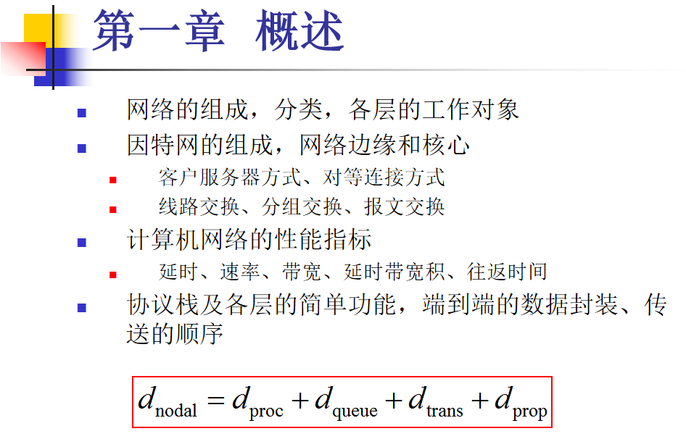

**1.1计算机网络的发展历史**

主机多终端式的发展阶段：系统由一台主机通过两部协调器、电话线路、集线器连接到远程多台终端构成。

有独立功能的多主机互连阶段：ARPA网是全球第一个采用分组交换技术的网络；分组交换技术是计算机网络形成与发展的重要标志。

计算机网络标准化阶段：运用了OSI参考模型（开放式系统互连参考模型），计算机网络发展成熟的标志。

计算机网络的高速化、个性化、综合化、智能化发展阶段。

**1.2计算机网络的基本概念**

网络的定义

计算机网络的基本特征如下：1.具有共享能力；2.各计算机自治（计算机自成系统）；3.网络协议支持（管理、控制和通信）4.具有通信功能。

资源子网和通信子网：

资源子网是由各计算机系统、终端控制器和终端设备、软件以及可供共享的数据库的构成，功能是负责全网面向英语的数据处理工作，向用户提供数据处理能力、数据储存能力、数据管理能力、数据输入输出能力等。

通信子网由通信硬件和软件组成，功能是为网中用户共享资源提供必要的通信手段和服务。

通信链路：物联链路，逻辑链路，通路。

广域网（WAN），局域网（LAN），城域网（MAN）;

**1.3计算机网络的组成**

计算机网络的基本要素（硬件）：网络端点设备，网络连接与互连设备和网络传输介质。

计算机网络的系统组成：硬件系统：主机、终端；通信控制器，多路复用器，通信线路，互连设备；软件系统：网络操作系统，协议软件，管理软件，通信软件，应用软件。

计算机拓扑结构：星型，总线型，环形，树形，网状。

网络协议三要素：语义，语法，时序。

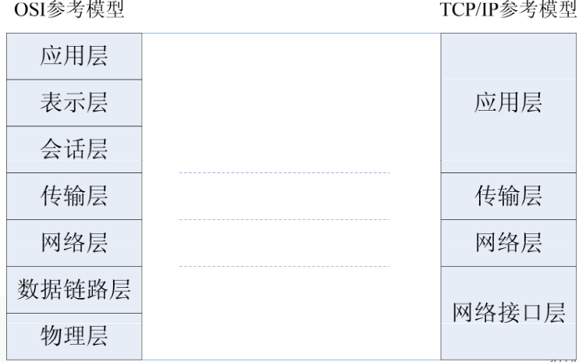

二者比较：两种模型都采用了层次结构，在某些层次上有着相似的功能。

OSI是ISO制定的一个国际标准，但它并不实用；TCP/IP模型成为了实际上的工业标准。但由于OSI层次划分详细，比较适于教学。

物理层：处于OSI参考模型的最底层。物理层的主要功能是利用物理传输介质为数据链路层提供物理连接，以便透明的传送比特流。常用设备有（各种物理设备）集线器、中继器、调制解调器、网线、双绞线、同轴电缆。

1. 物理层是ISO/OSI-RM的最低层或第一层，该层产生并检测电压以便发送和接收携带数据的信号。

2）数据链路层是ISO/OSI-RM的第二层，它控制网络层与物理层之间的通信。数据链路层负责在两个相邻结点间的线路上，无差错地传送以帧为单位的数据，即在不可靠的物理线路上保证数据的可靠传输。

3）网络层，即ISO/OSI-RM的第三层，其主要功能在开放系统之间的网络环境中提供网络对等层对等实体建立、维持、终止网络连接的手段，并在网络连接上交换网络层协议数据单元，通常称之为分组。网络协议：IP

4）传输层有时也称为运输层，是ISO/OSI-RM的第四层。在通信子网中没有传输层，传输层只存在于端开放系统中，即主机中。传输层提供类似于数据链路层所提供的服务，确保数据在端到端之间可靠、顺序、无差错地传输。传输协议：TCP、UDP

5）应用层是ISO/OSI-RM的最高层，它确定进程之间通信的性质，为通信应用程序提供服务，负责用户信息的语义表示，并提供网络与应用软件（程序）之间的接口服务。应用协议：HTTP、FTP、Telnet。 总结：低三层与通信双方的端系统有关，高三层向应用进程提供直接支持的功能。传输层则是连接上、下两组功能，提供完整的端到端的通信服务-----传输层是计算机网络体系结构中非常重要的一层。 应用层协议构建在TCP和UDP协议提供的传输服务之上；传输层协议构建在IP提供的数据服务之上。

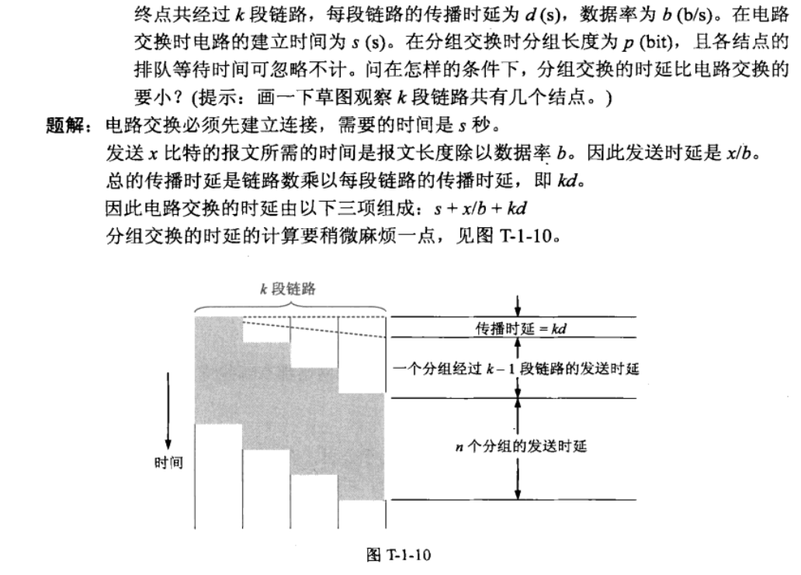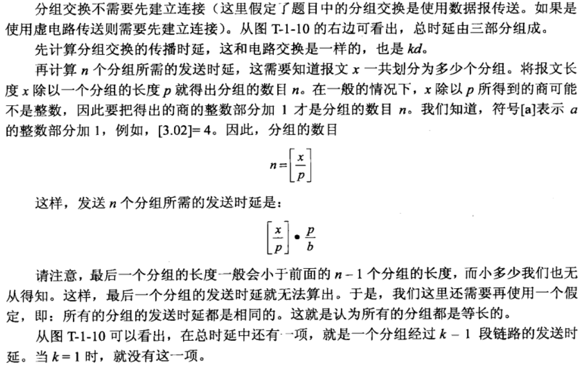

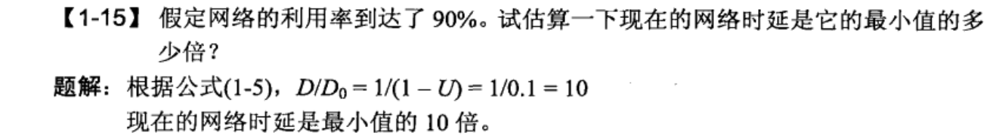

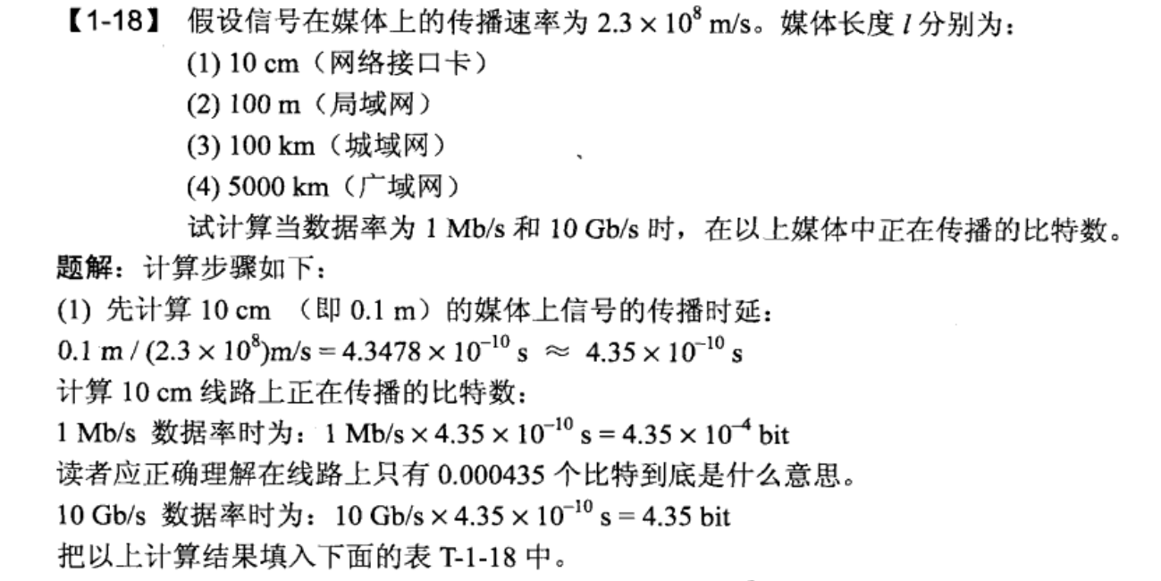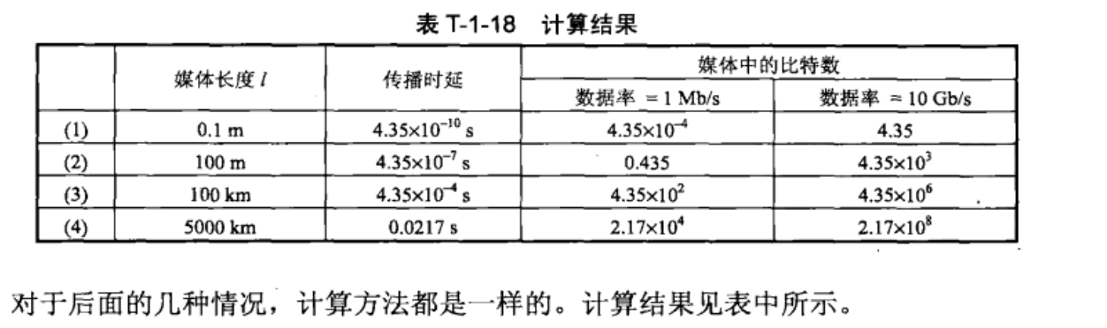

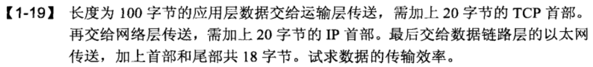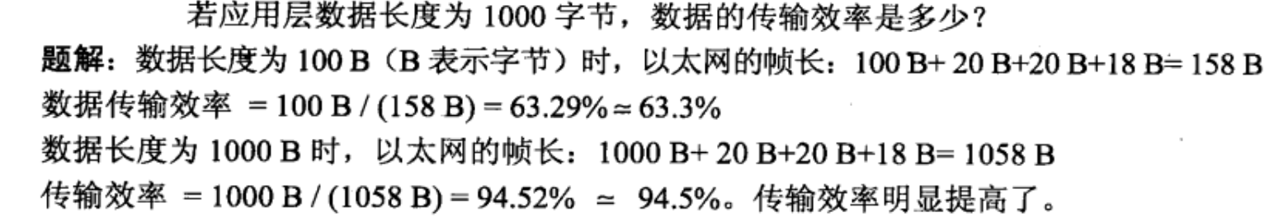

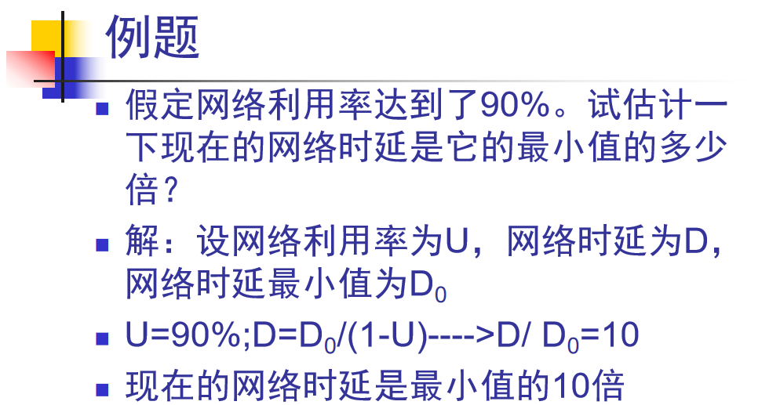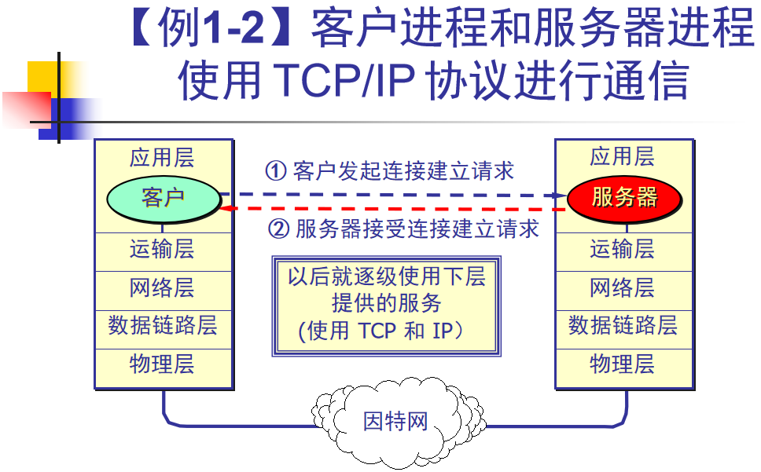

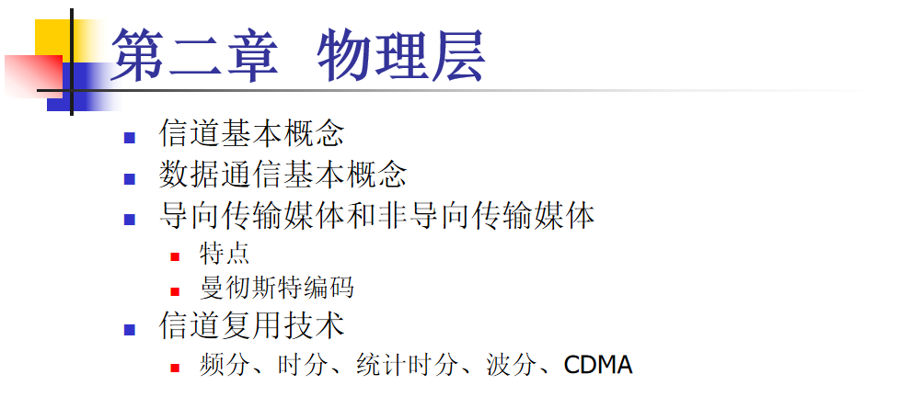

1. 物理层主要功能：为数据端设备提供传输数据的通路；传输数据；完成物理层的一些管理工作。

2. 物理层的主要特性：机械特性；电气特性；功能特性；规程特性。

3. 数据通信系统可划分为三大部分：源系统、传输系统、目的系统。

4. 信道是用来表示向某一个方向传送信息的媒体。

5. 单工通信、半双工通信、全双工通信。

6. CSMA/CD协议，载波监听多点接入/碰撞检测。使用CSMA/CD协议的以太网不能进行全双工通信，只能进行半双工通信。

7. 以太网的MAC（媒体接入控制）层，在局域网中，硬件地址又称为物理地址或MAC地址。

8. 高速以太网。在双绞线上传送100Mb/s基带信号的星形拓扑以太网，仍使用CSMA/CD协议，100BASE-T（记住表示格式）以太网又称为快速以太网。

9. 无线局域网，无线局域网不能简单搬用CSMA/CD协议，原因是该协议会不断检测信道，话费过大，而且即使实现了碰撞检测功能，接收端也可能出现碰撞。所以无线局域网使用CMSA/CA协议，增加了碰撞避免功能。

10. 多路复用分为：频分多路复用、时分多路复分、波分多路复用和码分多路复用。

11. 在计算机网络中，双绞线、同轴电缆以及光纤等用于传输信息的载体称为传输介质

12. 3种帧：单播帧，广播帧，多播帧。

13. 网桥：透明网桥,源路由网桥，多端口网桥——以太网交换机。

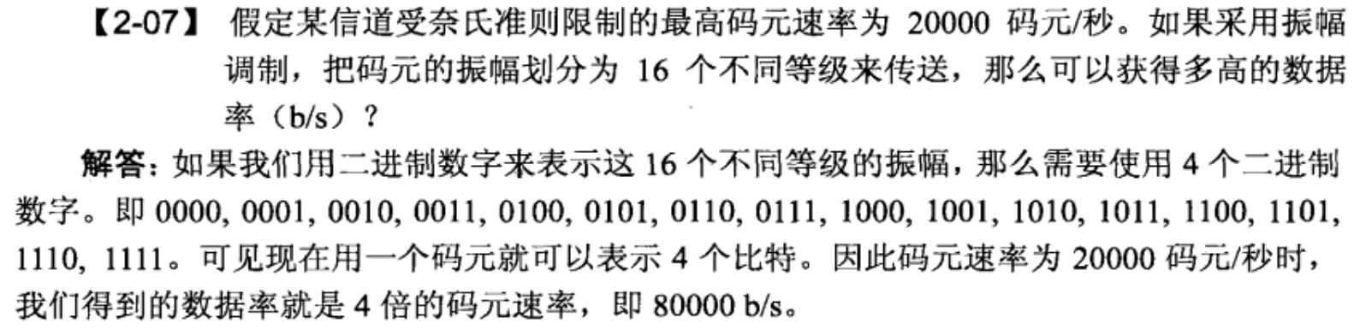

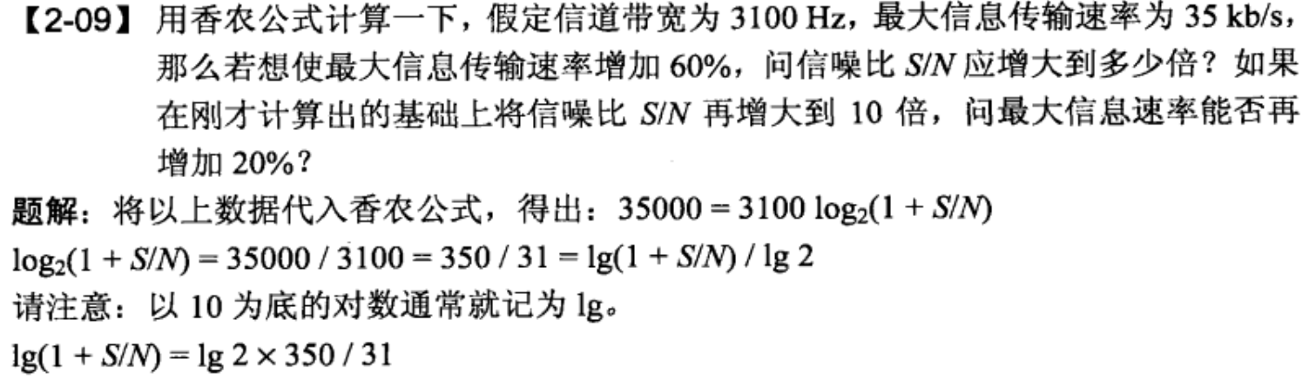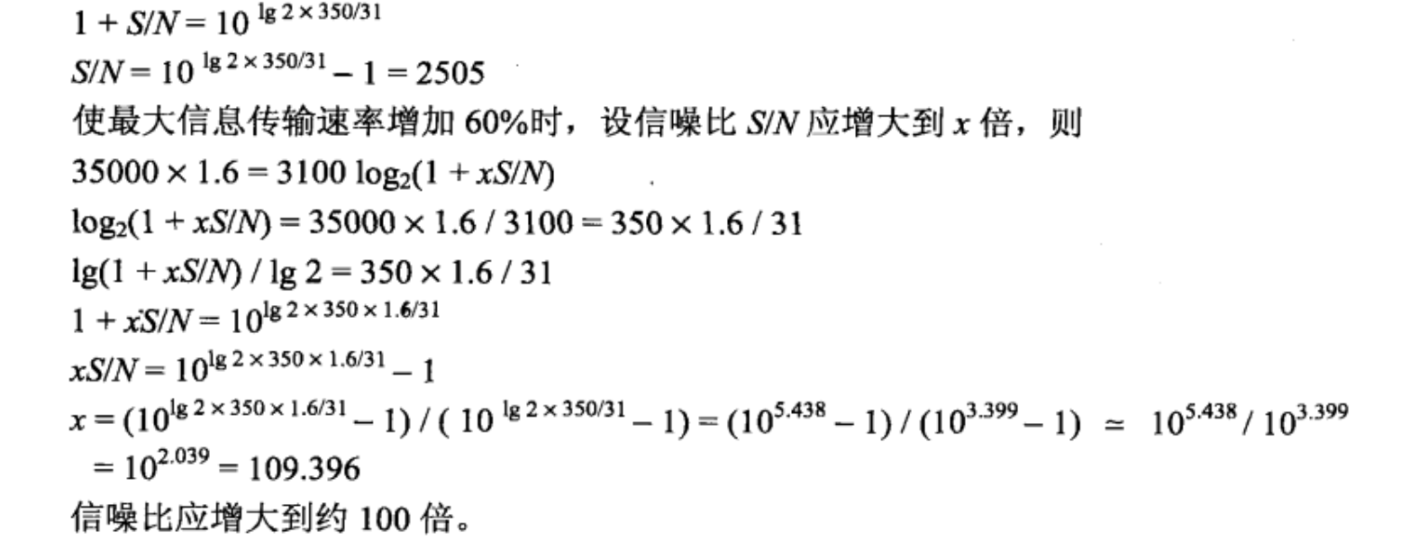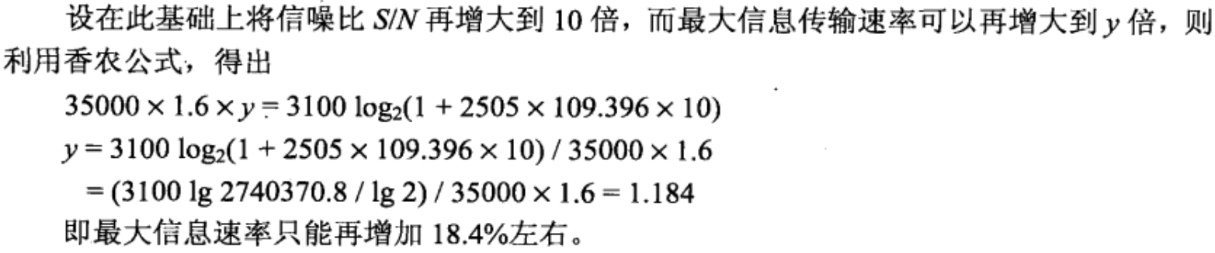

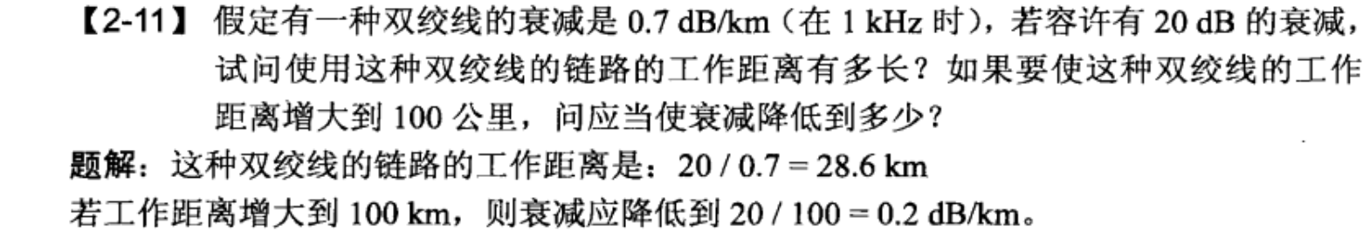

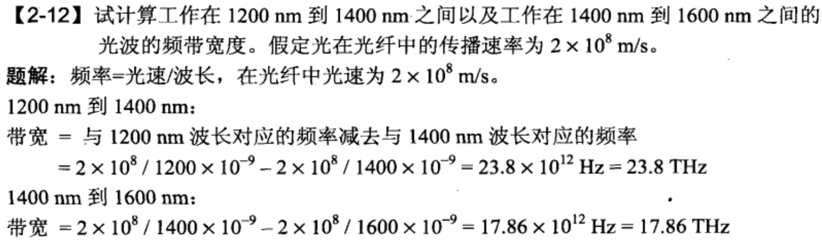

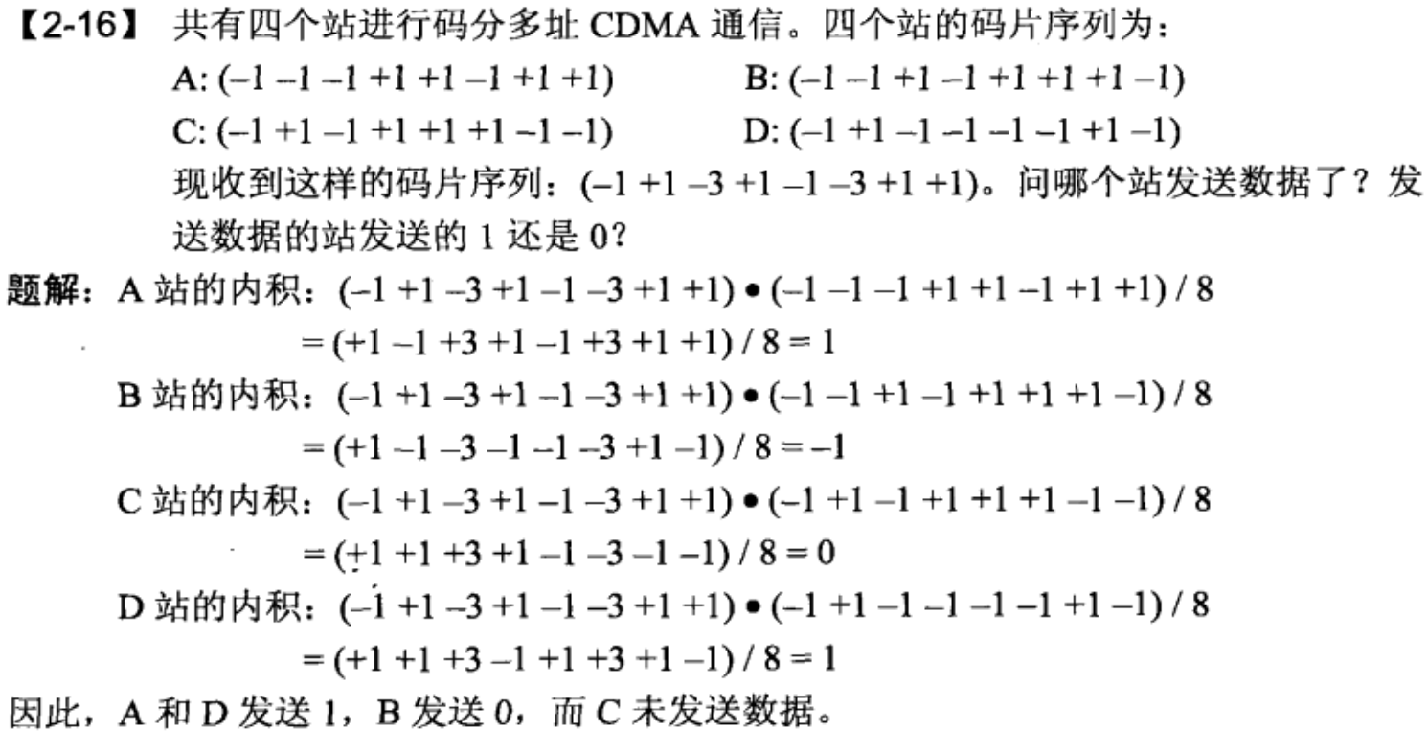

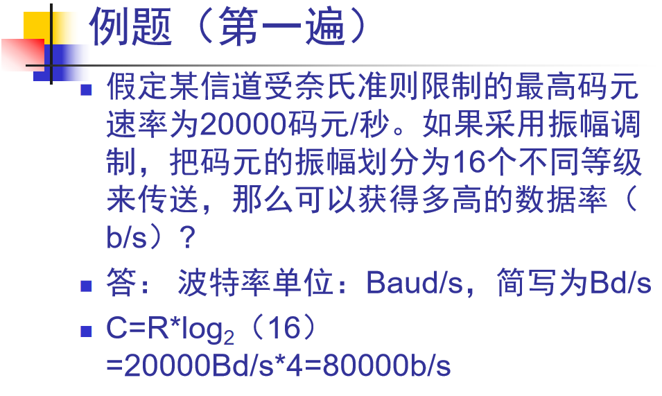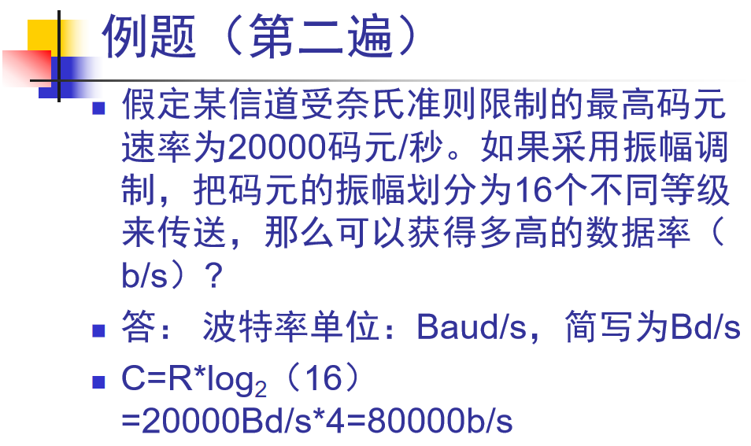

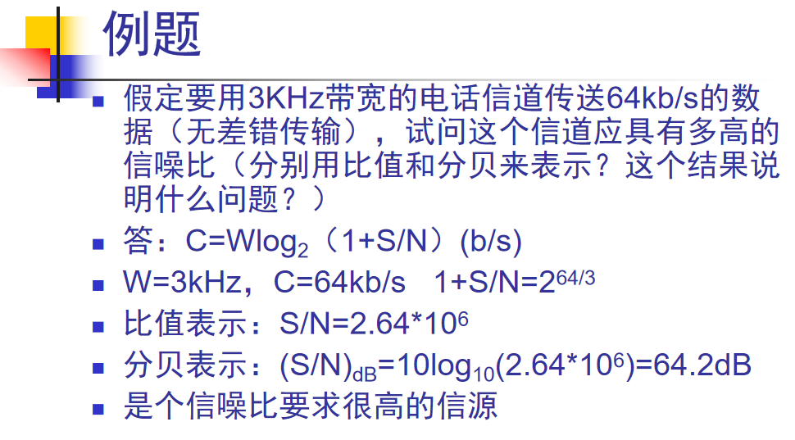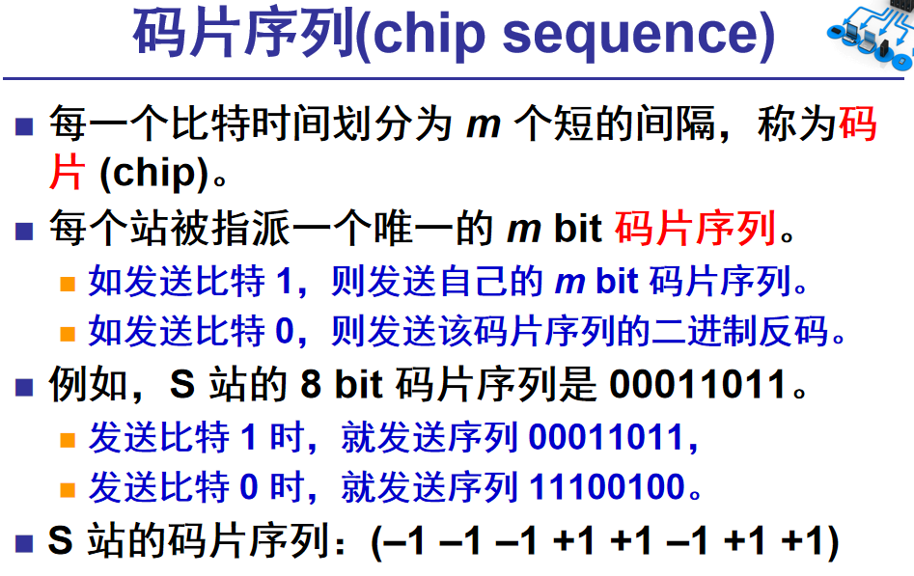

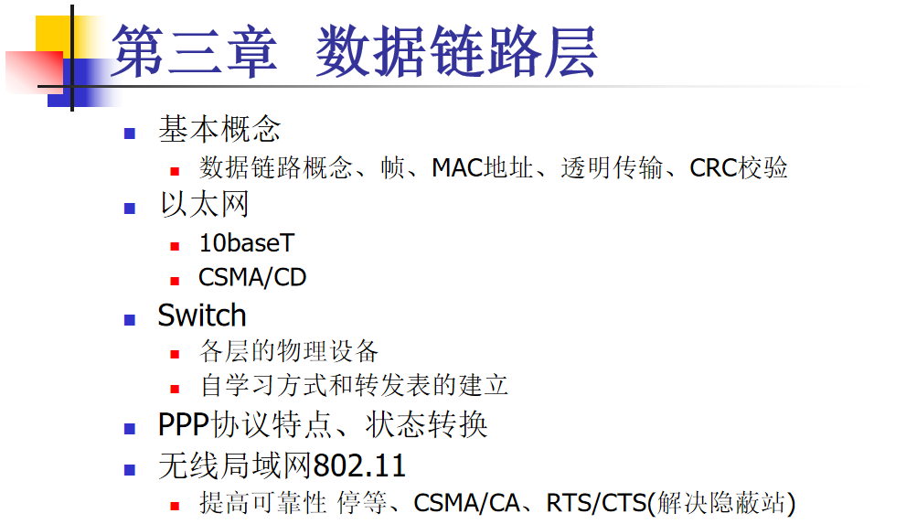

1.链路：是一条无源的物理线路段，中间没有任何其他节点。

2.数据链路：把实现通信协议的硬件和软件加到链路上就是数据链路。

3.数据链路层的主要功能：在物理层提供的服务基础上，数据链路层在通信的实体间建立数据链路连接；

传输以“帧”为单位的数据包；采用差错控制与流量控制方法，使有差错的物理线路变成无差错的数据链路。

4.PPP：点对点协议（PPP）为在点对点连接上传输多协议数据包提供了一个标准方法。PPP 最初设计是为两个对等节点之间的 IP 流量传输提供一种封装协议，主要解决封装、透明传输与差错检测三个问题，由以下三个部分构成：

（1）一个将IP数据报封装到串行链路的方法。

（2）链路控制协议LCP：一种扩展链路控制协议，用于建立、配置、测试和管理数据链路连接。

（3）网络控制协议NCP：协商该链路上所传输的数据包格式与类型，建立、配置不同的网络层协议

5.CSMA/CD：CSMA/CD介质访问控制技术被广泛应用于以太网中。CSMA/CD的工作原理是：当某个站点要发送数据时，它首先监听介质：

①如果介质是空闲的，则发送；

②如果介质是忙的，则继续监听，一旦发现介质空闲，就立即发送；

③站点在发送帧的同时需要继续监听是否发生冲突（碰撞），若在帧发送期间检测到冲突，就立即停止发送，并向介质发送一串阻塞信号以强化冲突，保证让总线上的其他站点都知道已发生了冲突；

④发送了阻塞信号后，等待一段随机时间，返回步骤①重试。

1. 面向比特型数据链路层协议实例（HDLC高级数据链路控制协议）

1）HDLC特点：①协议不依赖于任何一种字符编码集②数据报文可透明传输，用于实现透明传输的“0比特插入与删除法”易于硬件实现③全双工通信，不必等待确认便可连续传输数据帧，有较高的数据链路传输效率④所有帧均采用CRC校验，对数据帧进行顺序编号，可防止漏收或重传，传输可靠性高⑤传输控制功能与处理功能分离，具有较大的灵活性。 2）HDLC的配置和传输模式：3种数据链路站的类型是主站、次站和组合站；2种链路结构是非平衡式链路和平衡式链路结构；3种数据传输方式,分别是正常响应模式 、异步响应模式、异步平衡模式 3）HDLC的帧格式 在HDLC中，数据和控制报文均以帧的标准格式传输。 一个完整的HDLC标准帧由标志字段F、地址字段A、 控制字段C、信息字段Info、帧校验序列字段FCS组成。 4）HDLC的帧类型：信息帧(I)、监督帧(S)和无编号帧(U)

7.典型的数据链路协议：停止等待式ARQ协议、后退N帧式ARQ协议、选择重传式ARQ协议

8.连续ARQ协议：回退n帧（go-back-n）GBN，以及选择性重传（selective repeat）ARQ，两种协议是滑动窗口技术与请求重发技术的结合，由于窗口尺寸开到足够大时，帧在线路上可以连续地流动。

9. 选择重传ARQ协议：是指发送方可以连续发送一系列信息帧，即不用等前一帧被确认便可继续发送下一帧，效率大大提高。但在这种重发请求方案中，需要在发送方设置一个较大的缓冲存储空间（称作重发表），用以存放若干待确认的信息帧。当发送方到对某信息帧的确认帧后，便可从重发表中将该信息帧删除。

10. 滑动窗口协议：该协议允许发送方在停止并等待确认前发送多个数据分组。由于发送方不必每发一个分组就停下来等待确认，因此该协议可以加速数据的传输。

11.零比特填充法：

12. 帧检验序列FCS：判断过程如下：发送网卡利用多项式计算，称循环冗余校验（CRC),将计算结果写入FCS字段，接收方收到这个帧，对其做相同的CRC计算。如果计算结果与接收的FCS字段相同，则帧没有发生错误。如果不同，接收方就相信帧肯定发生了错误，并丢弃这个帧。

13.停止等待协议：“停止等待”就是每发送完一个分组就停止发送，等待对方的确认。在收到确认后再发送下一个分组。

14.循环冗余检验CRC:就是在每个数据块（称之为帧）中加入一个FCS（帧检查序列）。FCS包含了帧的详细信息，专门用于发送/接收装置比较帧的正确与否。如果数据有误，则再次发送。

15. 差错检测（error detection），是指在发送的码序列（码字）中加入适当的冗余度以使得接收端能够发现传输中是否发生差错的技术。除了用于通信外，差错检测技术也广泛用于信息存储中。

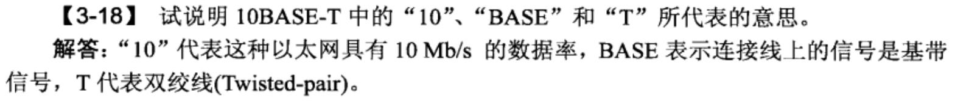

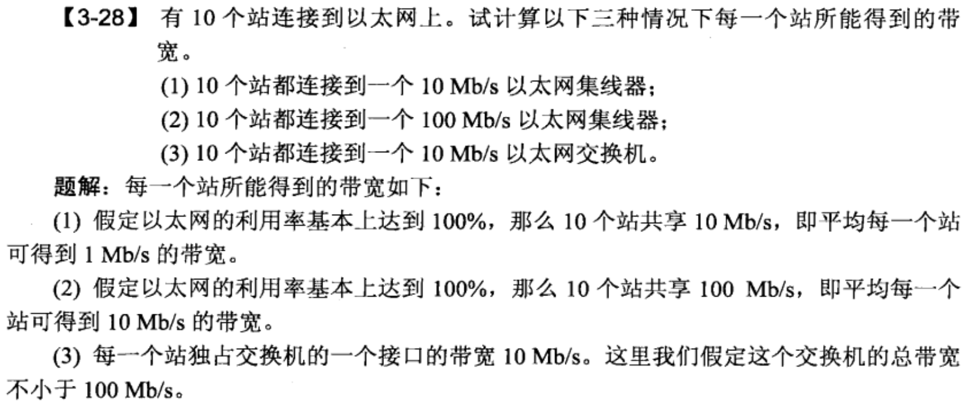

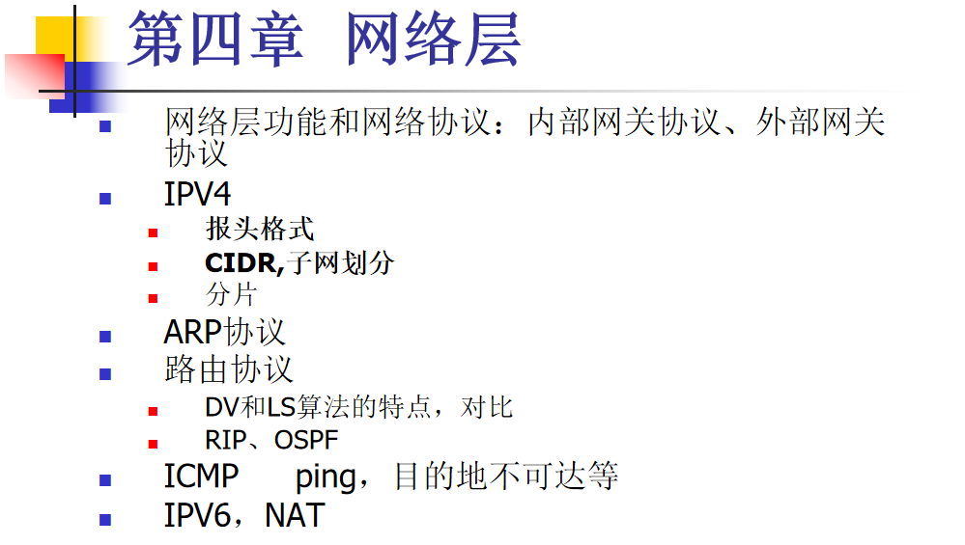

1.网络层的主要任务：通过路由选择算法，为分组通过通信子网选择最适当的路径；网络层使用数据链路层的服务，实现路由选择、拥塞控制、与网络互联等基本功能，向传输层的端-端传输连接提供服务。

2.IPv4地址长度为32位的点分十进制地址

A类1.0.0.0——127.255.255.255

B类128.0.0.0——191.255.255.255

C类192.0.0.0——224.255.255.255

D类224.0.0.0——239.255.255.255

E类240.0.0.0——247.255.255.255

3.子网：将一个大的网络划分成几个较小的网络，而每一个网络都有自己的子网地址。

5.NAT（网络地址转换）技术使得一个私有网络可以通过Internet注册IP链接到外部世界，位于内部网络红人外部网络中的NAT路由器在发送数据包之前，负责把内部IP翻译成外部合法地址。

NAT的翻译可分为静态翻译和动态翻译。NAT 技术的实现方式：静态转换，动态转换，端口多路复用。

NAT使用的几种情况：

连接到Internet，但没有足够的合法地址分配给内部主机

更改到一需要重新分配地址的ISP

有相同的IP地址的两个内部网络合并

想支持负载均衡

6.分组交互是指在互联网络中路由器转发IP分组的物理传输过程与数据包转发交付机制。可分为直接交付、间接交付两类。当分组的源主机和目的主机在同一个网络，或转发是在最后一个路由器与目的主机之间是，将直接交付。目的主机与援助及不在同一个网络上时，采用间接交付。

7.RIP是分布式的基于距离向量的路由选择协议，只适用于小型互联网。其跳数最高位15，按固定的时间间隔与相邻路由器交换信息。交换的信息是自己当前的路由表，即到达本自治系统中所有网络的最短距离，以及到每个网络应经过的下一跳路由器。RIP支持水平分割和毒性反转功能，以防产生路由循环。

RIP特点：仅和相邻的路由器交换信息；路由器交换的信息是当前路由器所知道的全部信息；按固定时间交换路由信息；支持水平分割和毒性翻转功能，以防止产生路由循环。

8.OSPF是分布式的链路状态协议，适用于大型互联网。OSPF只在连炉渣UN固态发生变化时才用向本自治系统中的所有路由器，用洪泛法发送与本路由器相邻的所有路由器的链路状态信息。即使链路状态没有发生改变，OSPF路由信息也会自动更新，默认时间30min。每隔10s交换一次问候分组，40s没有收到问候分组启动洪泛。

OSPF五种分组类型：问候分组，数据库描述分组，链路状态请求分组，链路状态更新分组，链路状态确认分组。

RIP使用UDP，OSPF使用IP，BGP使用TCP。RIP只和邻站交换信息，UDP虽不保证可靠交付，但开销小，可以满足RIP的要求。RIP周期性地交换信息克服了UDP的缺点。OSPF使用可靠的洪泛法，所以直接使用IP，好处就是灵活性好，开销小。BGP需要交换整个路由表和更新信息，要保证正确，就要运用TCP，已经可以保证可靠。

9.网际控制报文协议ICMP是IP层的协议。ICMP报文作为IP数据报的数据，加上首部后组成IP数据报发送出去。使用ICMP并不是实现了可靠传输。ICMP允许主机或路由器报告差错情况和提供有关异常情况的报告。ICMP报文：信宿不可达报告、数据超时报告、数据报参数错报告、源抑制报文、重定向、回应请求与回应应答报文、地址掩码请求与应答报文。

10.地址解析协议ARP是根据IP地址获取物理地址的一个TCP/IP协议。改进：采用高速缓存技术，代理ARP技术。

5.27 试简述主机1（IP地址为192.168.25.1，MAC地址为 E1）向主机2（IP地址为192.168.25.2，MAC地址为E2）发送数据时ARP 协议的工作过程（主机1、主机2在同一个子网内）。

答：（1）当主机1要向主机2发送数据时，必须知道主机2的MAC地址，为此，先根据主机2的IP地址在本机的ARP缓冲表内查找，如找到E2，则把E2填到MAC帧中，并把数据发送给主机2；（1分）

（2）如果在本机的ARP缓冲表内找不到主机2的MAC地址，则主机1产生一个ARP询问包，其中包含主机1的IP地址，MAC地址E1，主机2的IP地址，并广播到网络上询问有谁知道主机2的MAC地址；（2分）

（3）主机2收到ARP询问包后，根据询问者的IP和MAC地址E1立即向主机1回送一个ARP响应包，其中包含主机1的IP地址，MAC地址E1，主机2的IP地址和MAC地址E2，从而主机1获得了主机2的MAC地址E2，进而可向主机2发送数据。（2分）

11.路由器的主要功能：是现在网络层的网络互联，建立并维护路由表，网络层及其以下各层的协议转换，提供网络间的分组转发功能。路由器的工作模式：用户模式，特权模式，设置模式，全局配置模式，其他配置模式，RXBOOT模式。

12.第三层能交换机本质上是一种高速的路由器。其设计重点在于如何提高接收、处理、和转发分组速度，减小传输延迟，其功能由硬件实现。只能适用于特定网络层协议。而路由器借助路由处理软件，灵活、容易控制，安全性好。

物理地址是数据链路层和物理层使用的地址，而IP地址是网络层和以上各层使用的地址，是一种由软件实现的逻辑地址，在数据链路层看不见数据报的IP地址。

13.IPv6的主要特征：新的协议报头、更大的地址空间（128位）、有效的分级路由结构、支持地址自动配置、内置安全性、协议更加简洁、可扩展性。 冒号十六进制

14.Internet控制报文协议ICMP：它是TCP/IP协议族的一个子协议，用于在IP主机、路由器之间传递控制消息。控制消息是指网络通不通、主机是否可达、路由是否可用等网络本身的消息。这些控制消息虽然并不传输用户数据，但是对于用户数据的传递起着重要的作用。

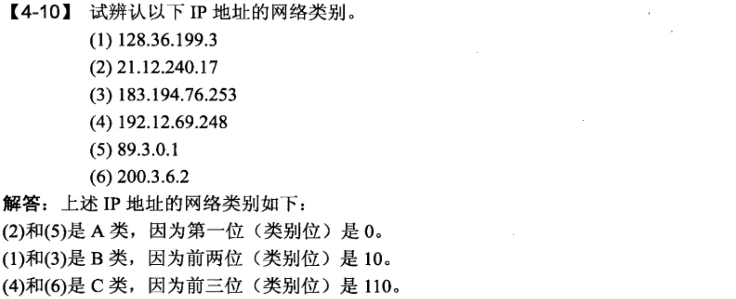

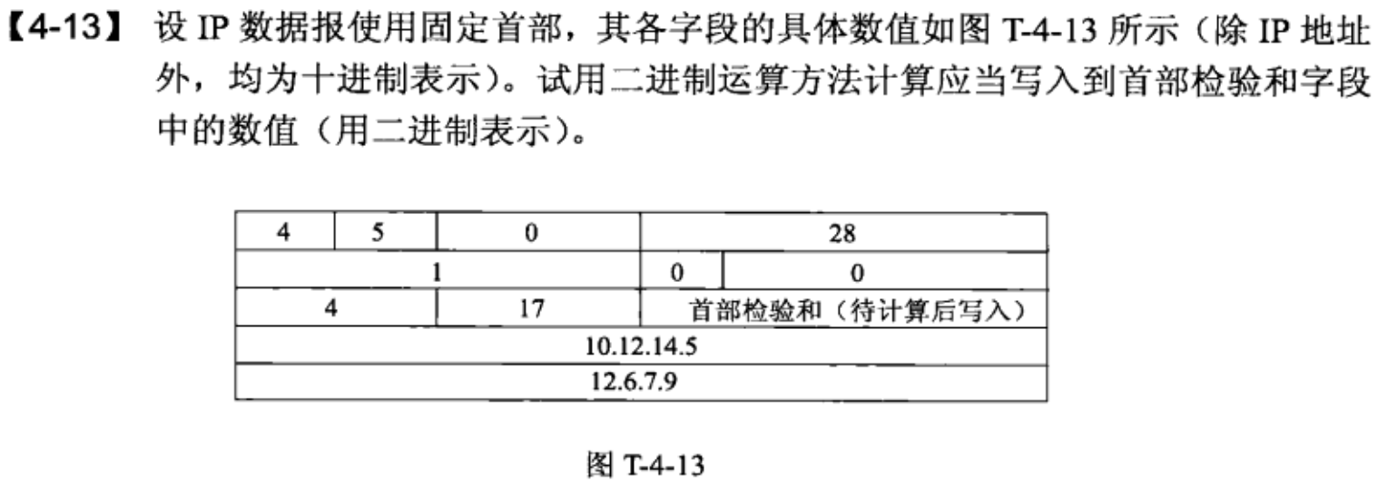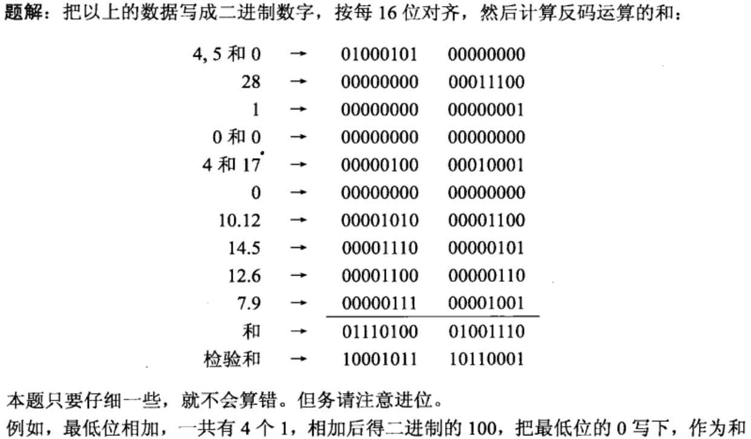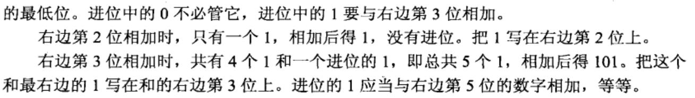

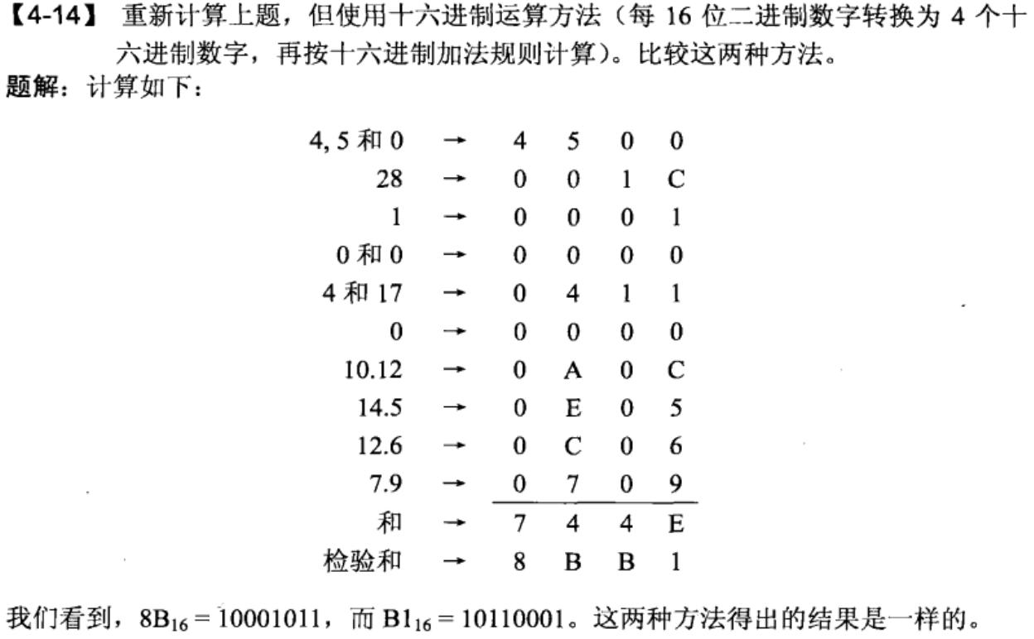

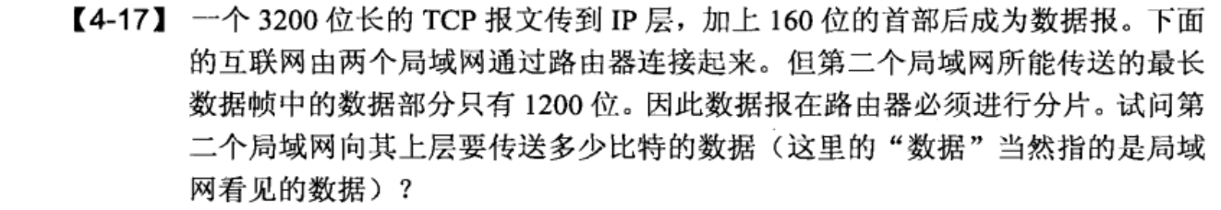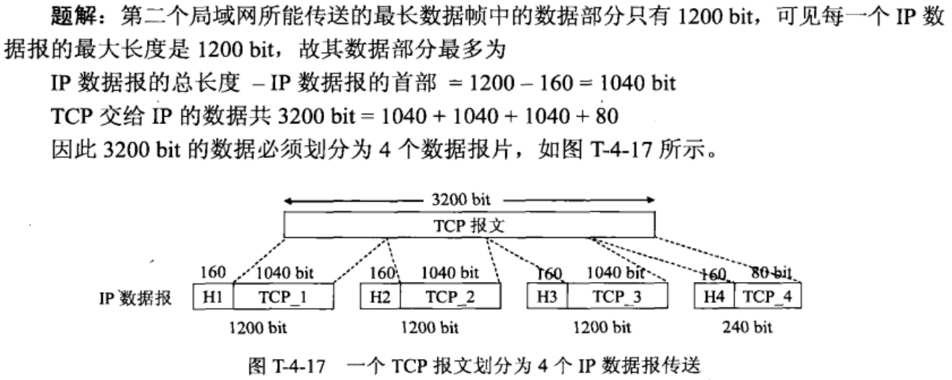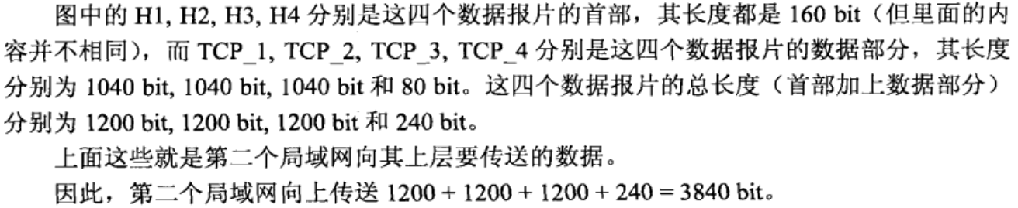

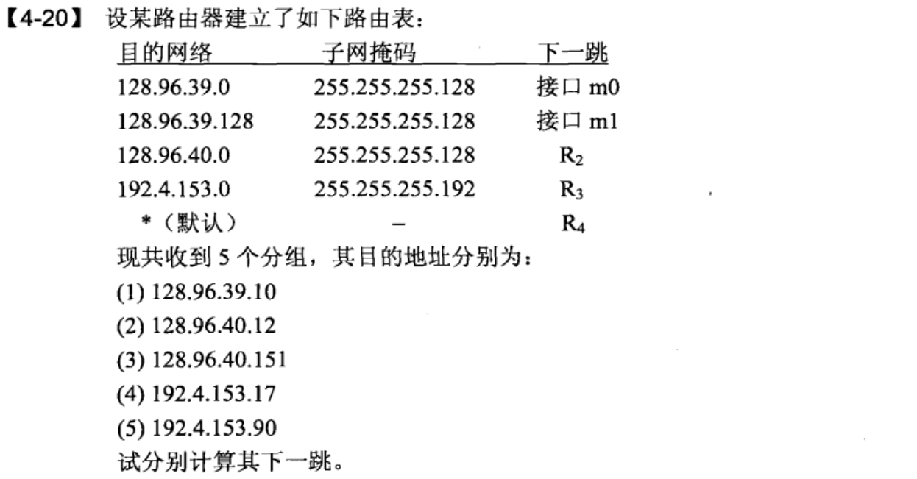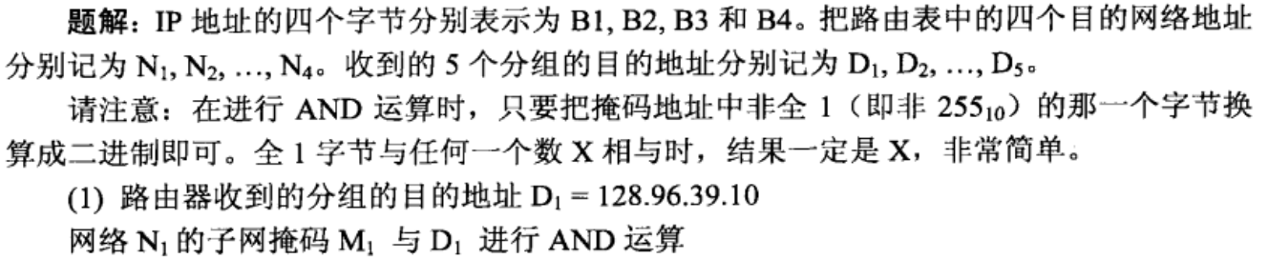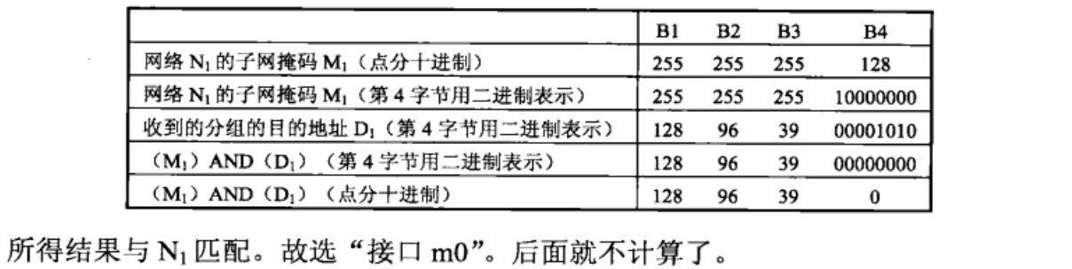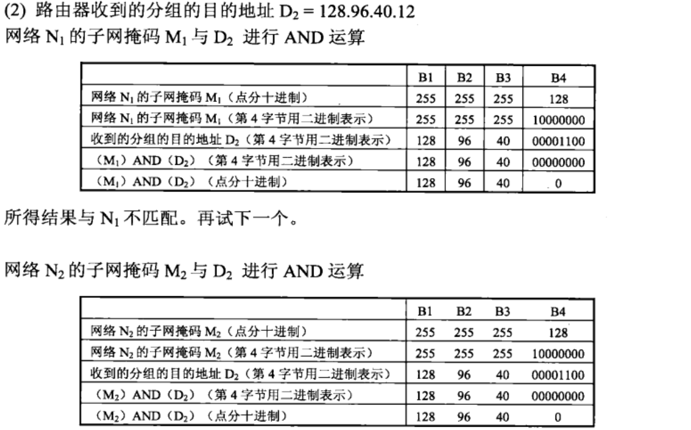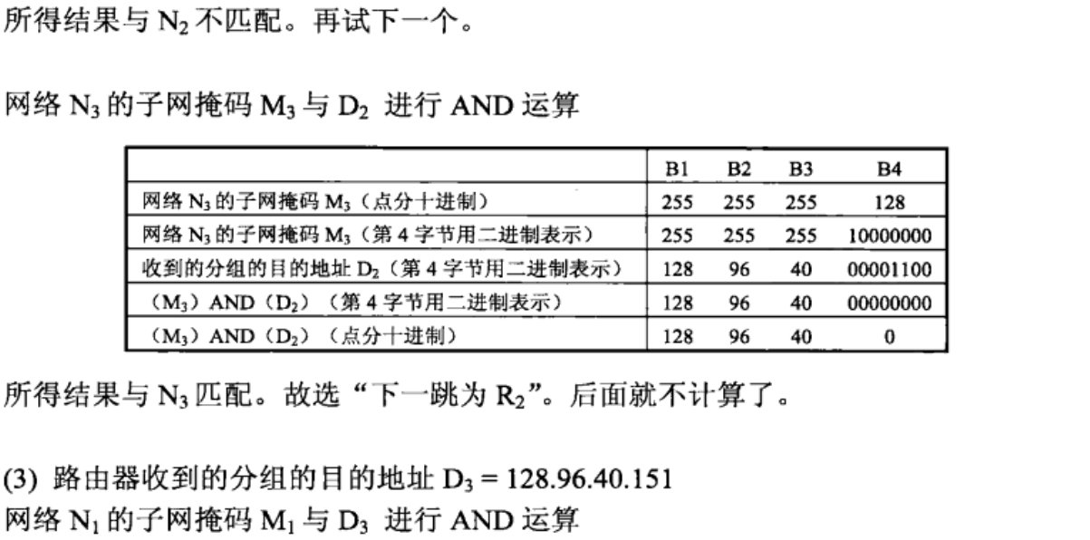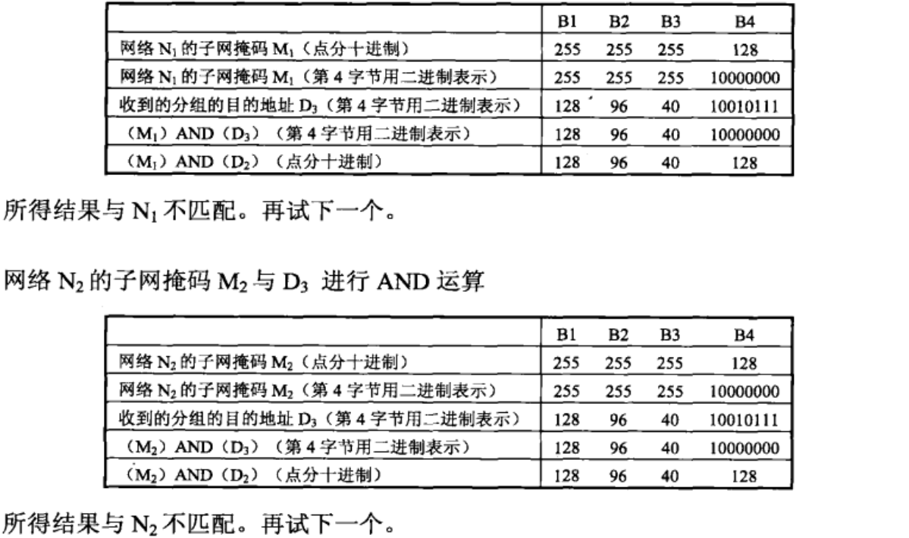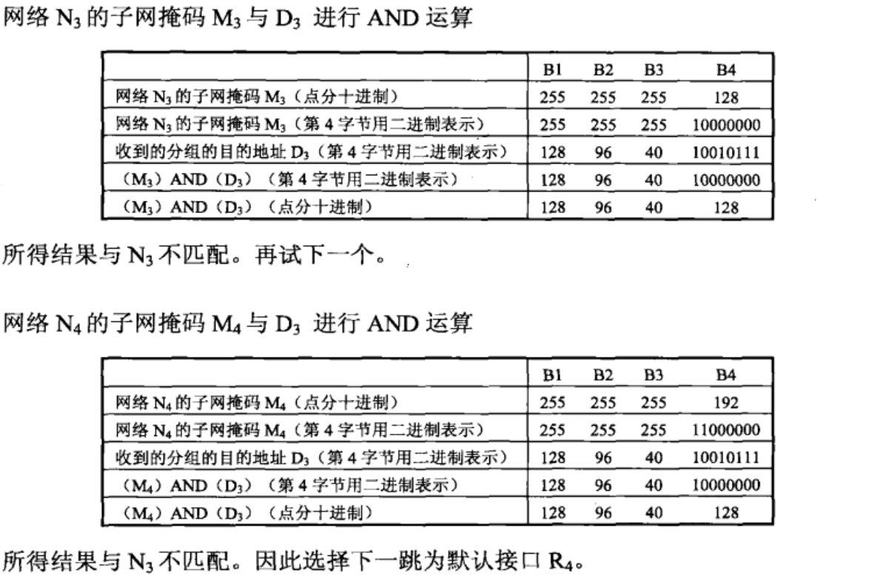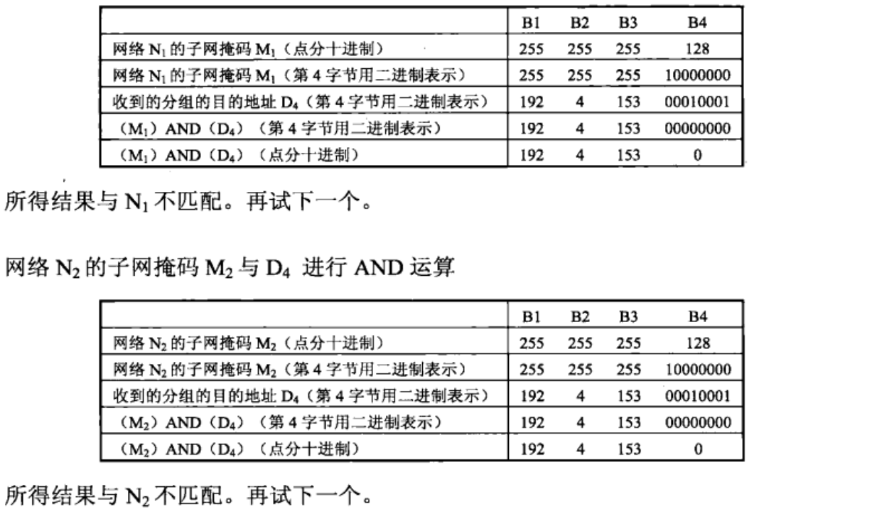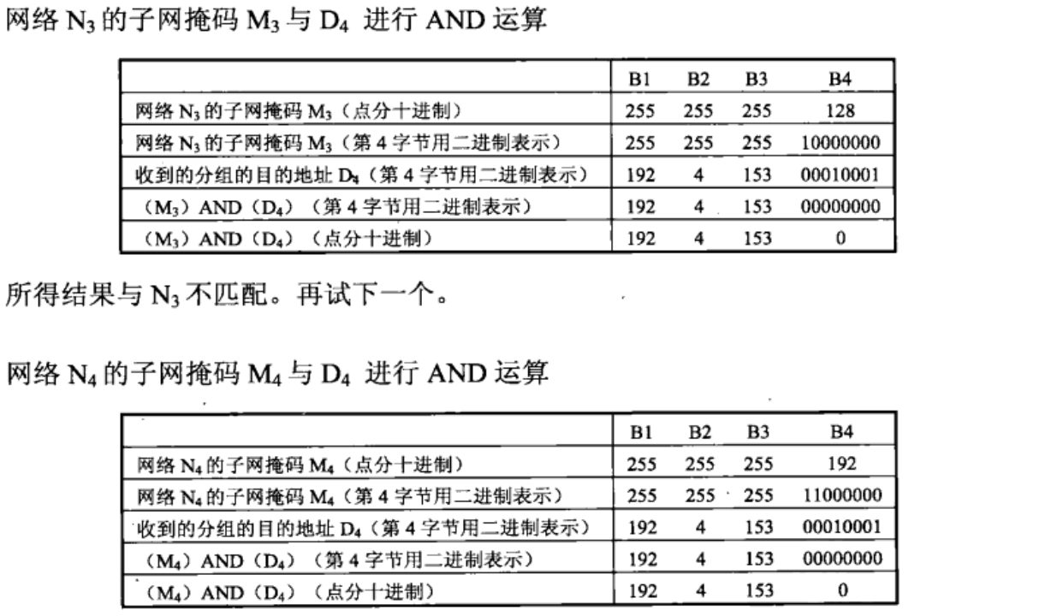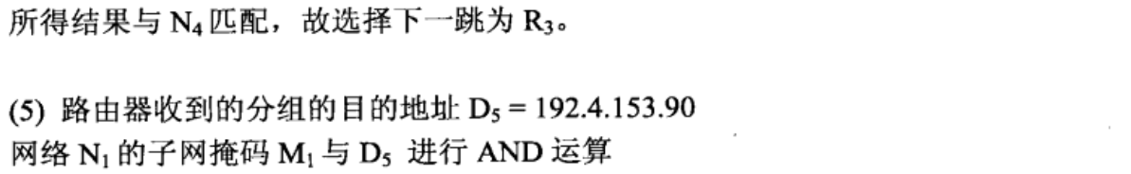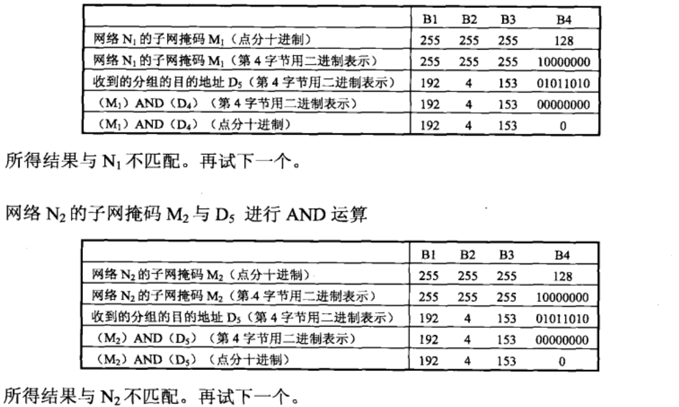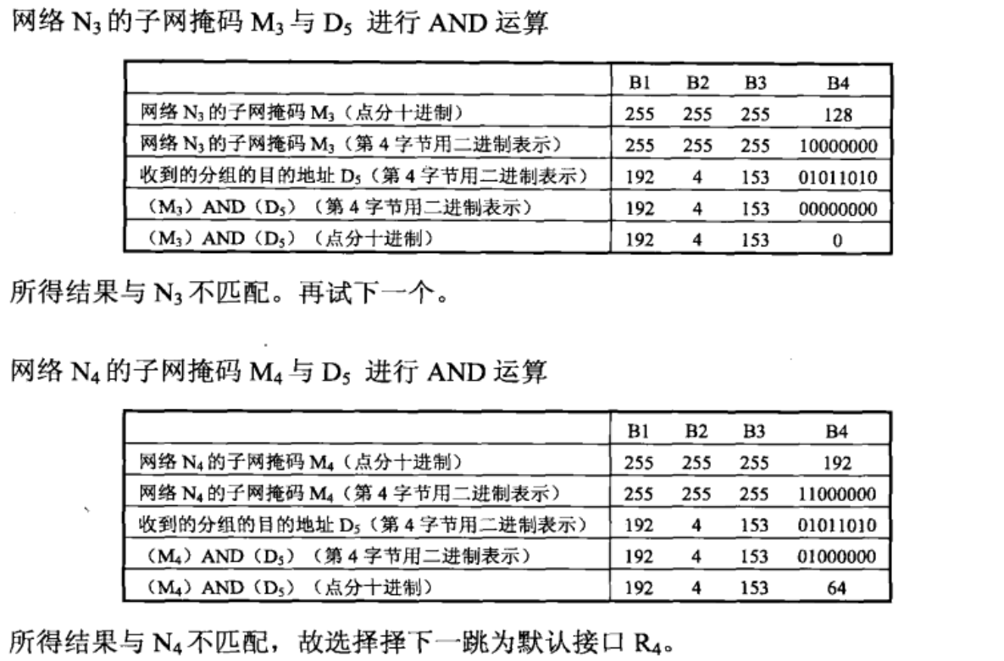

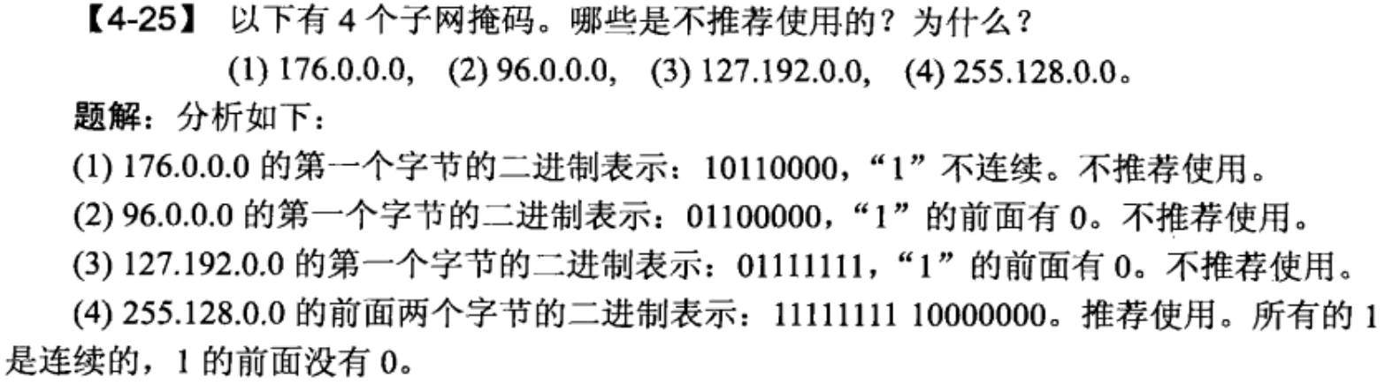

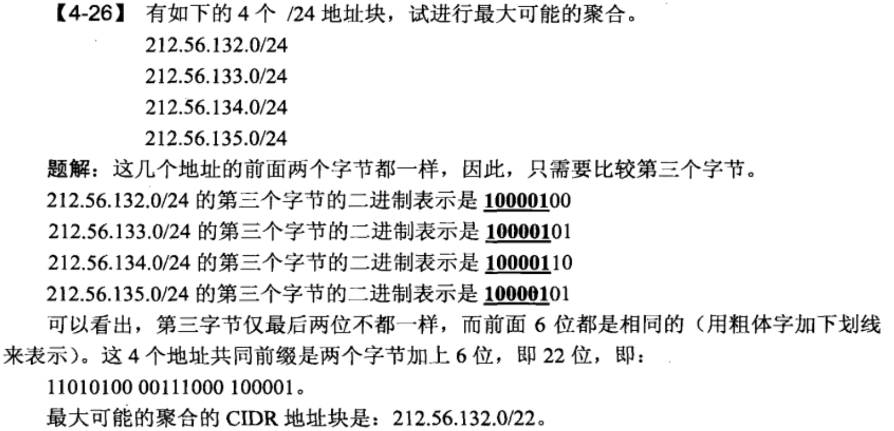

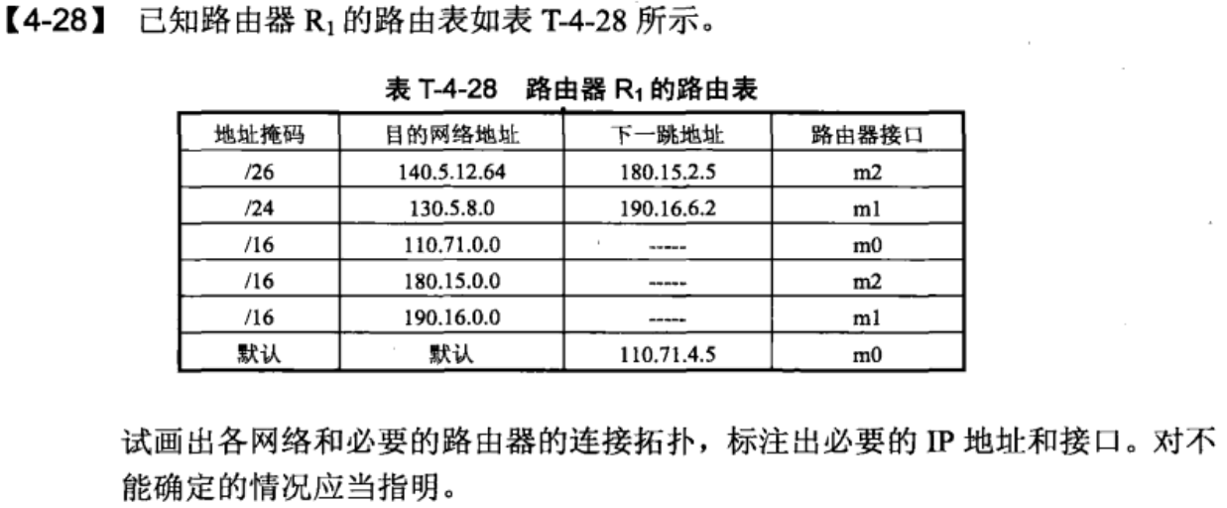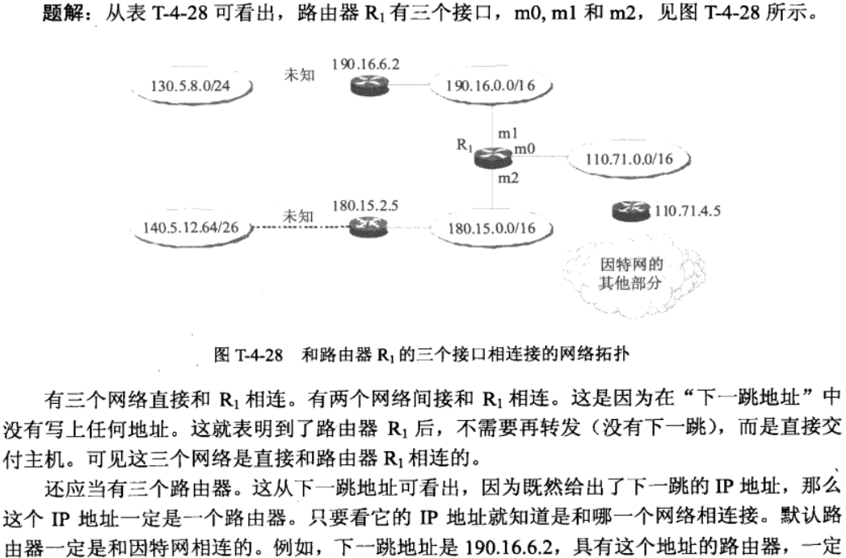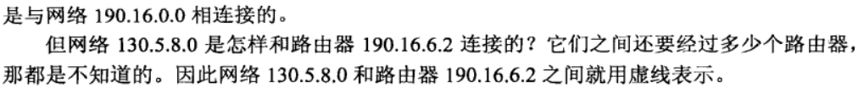

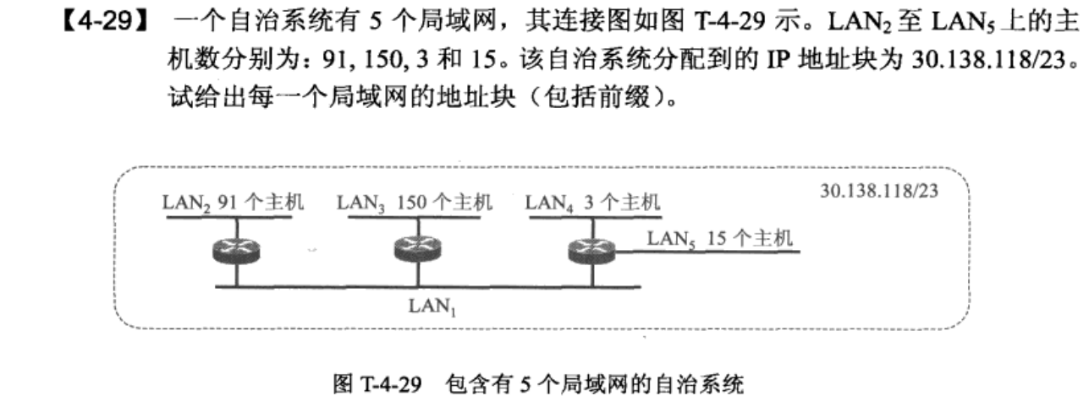

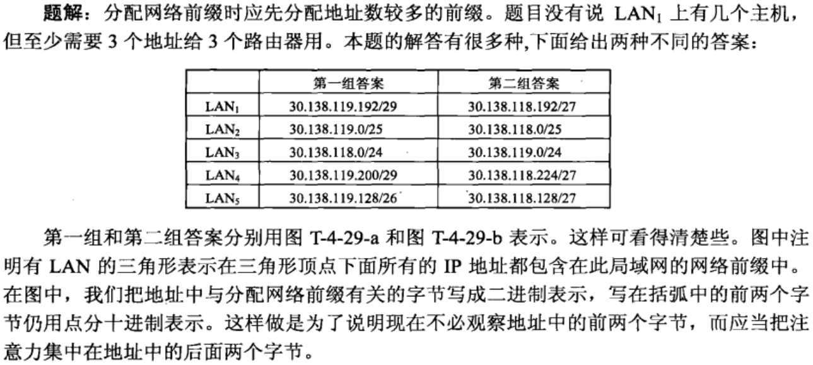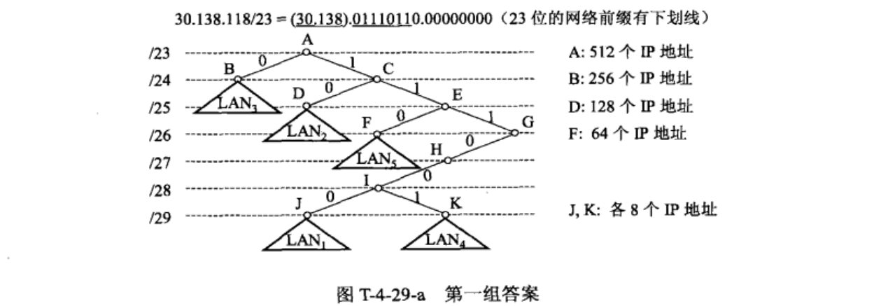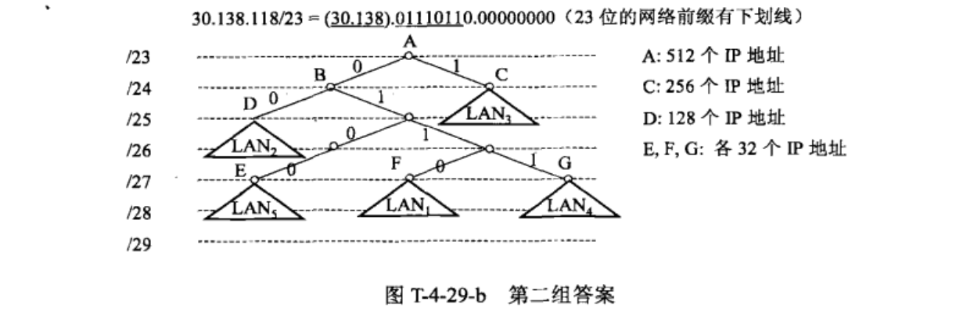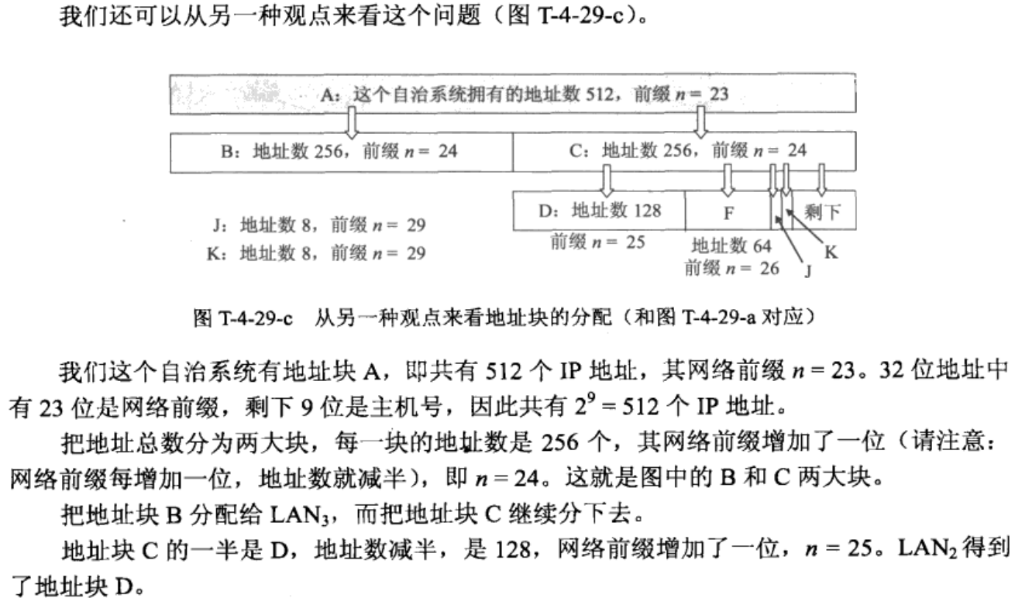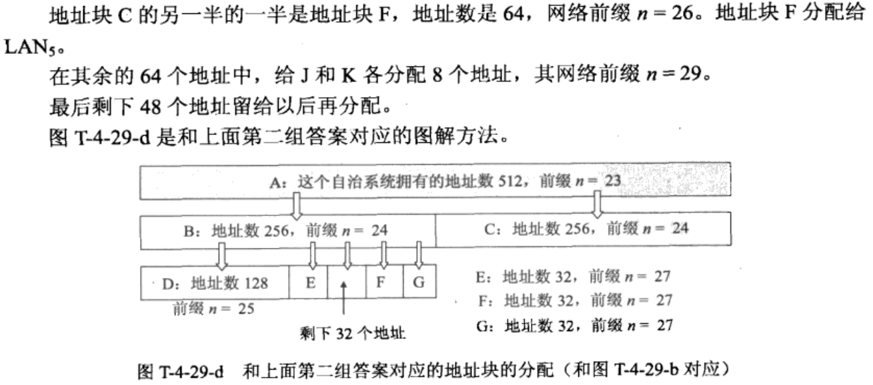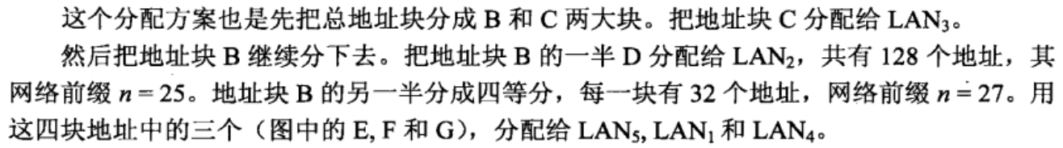

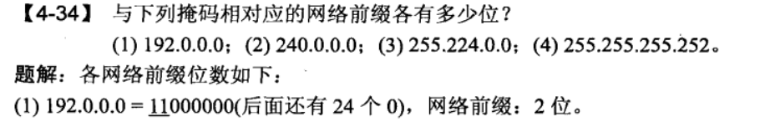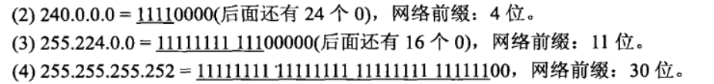

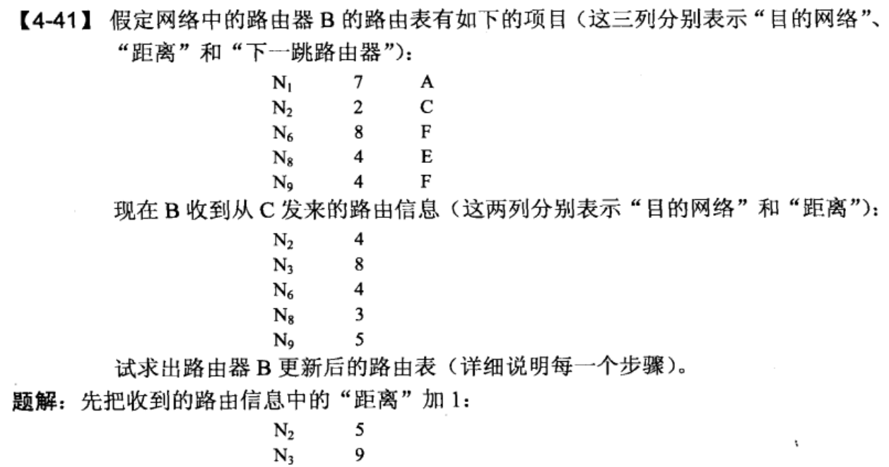

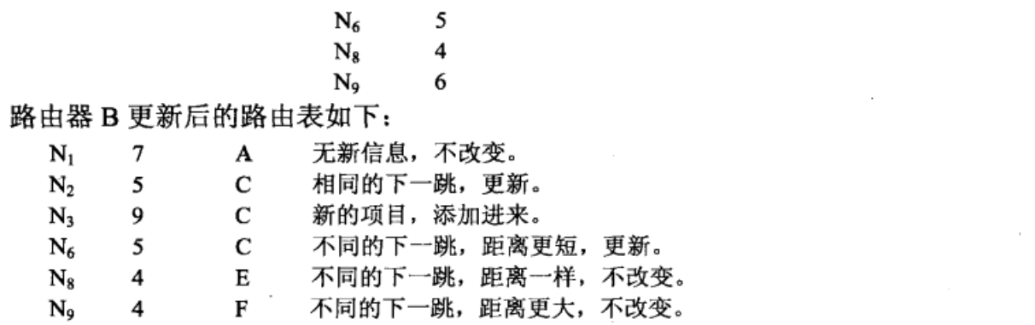

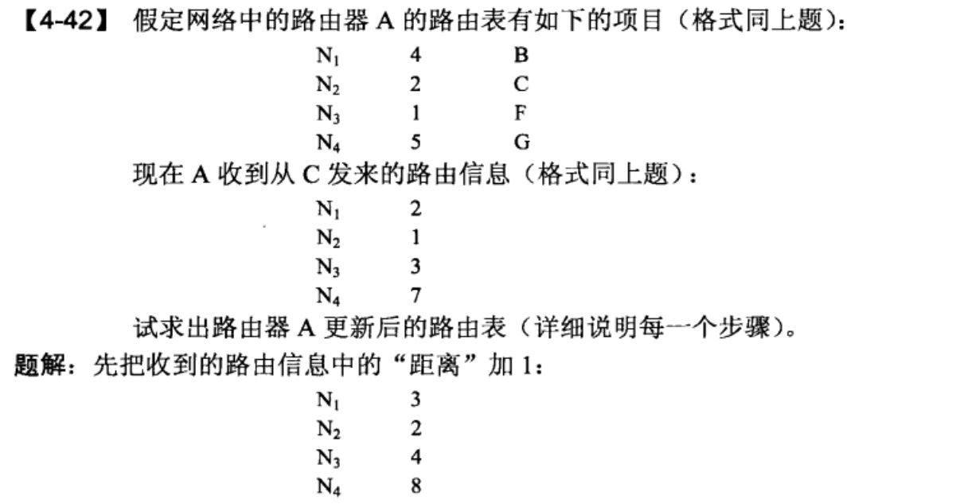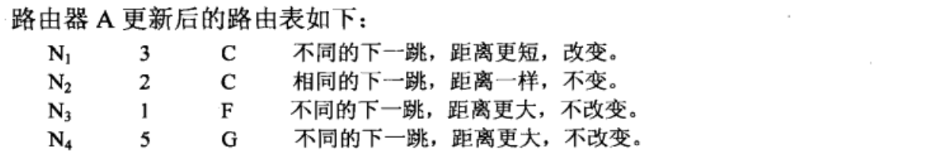

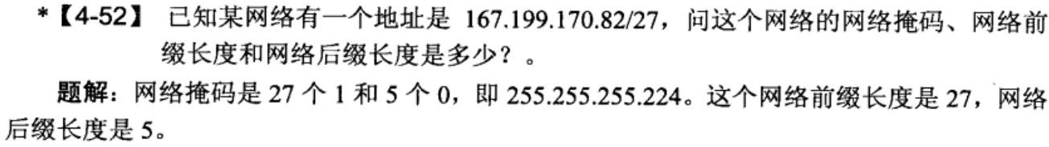

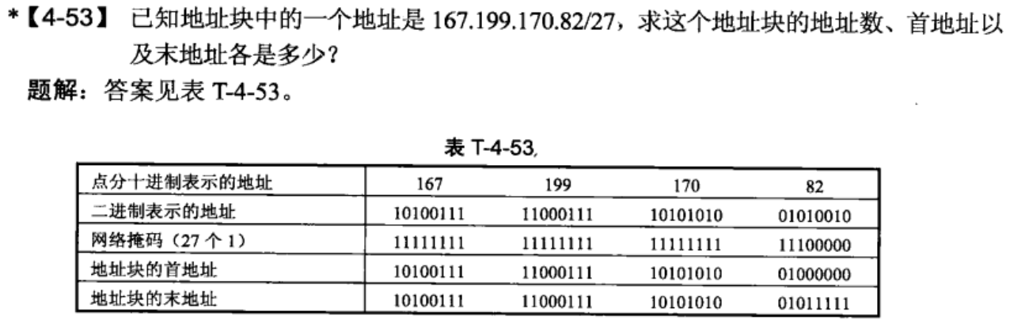

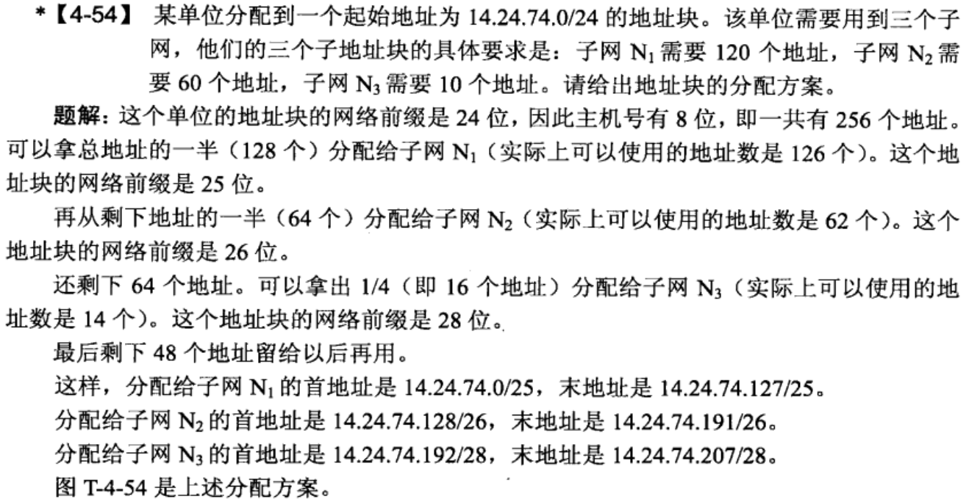

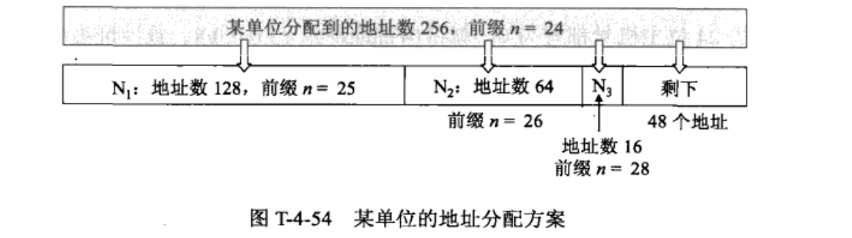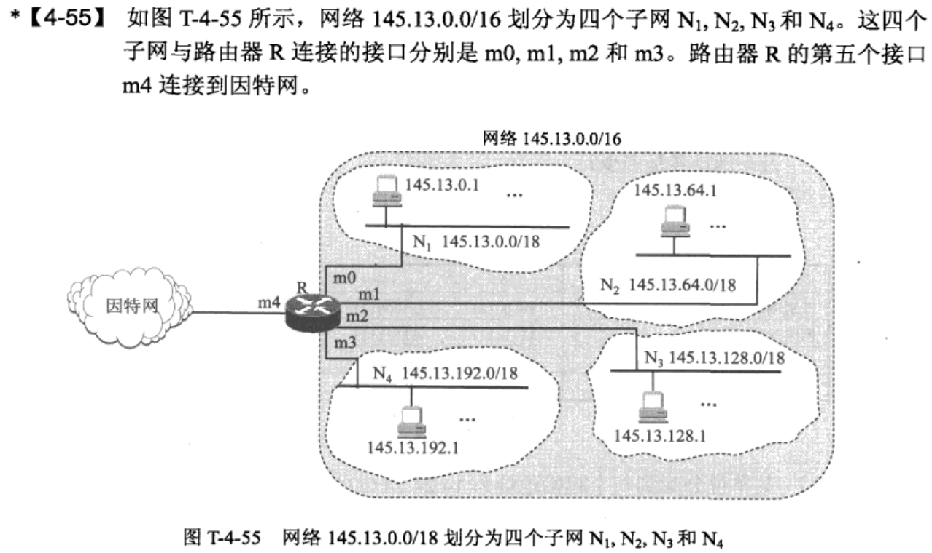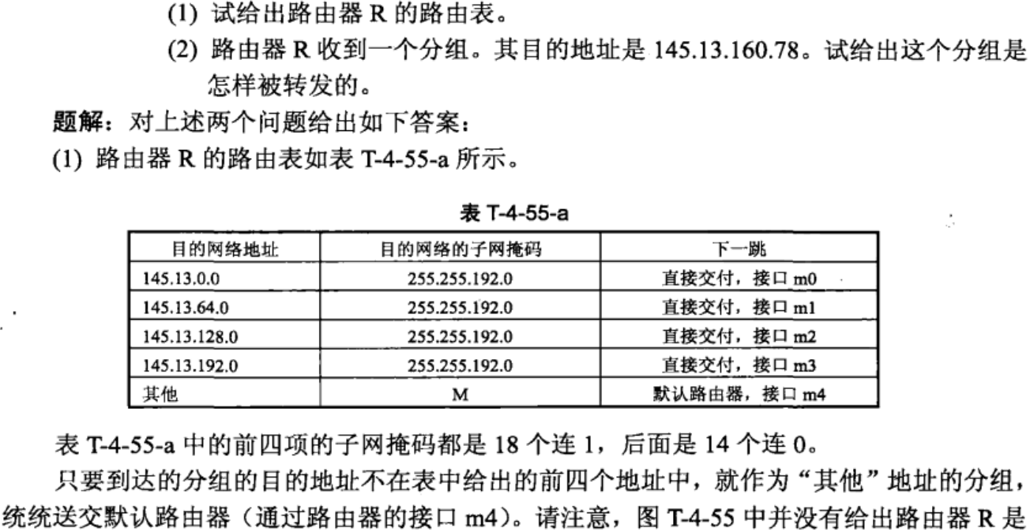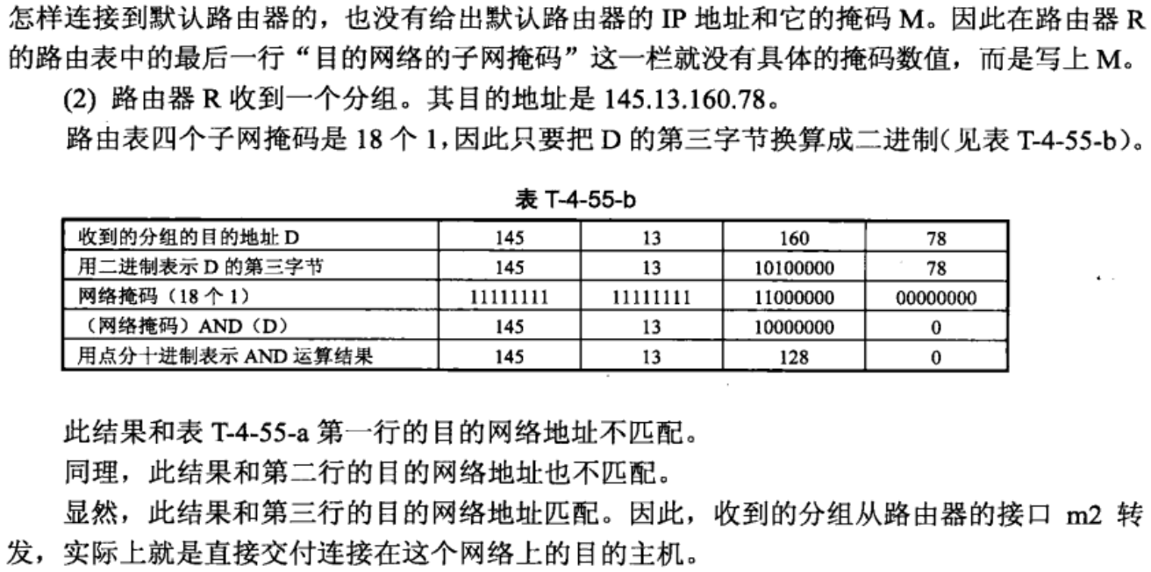

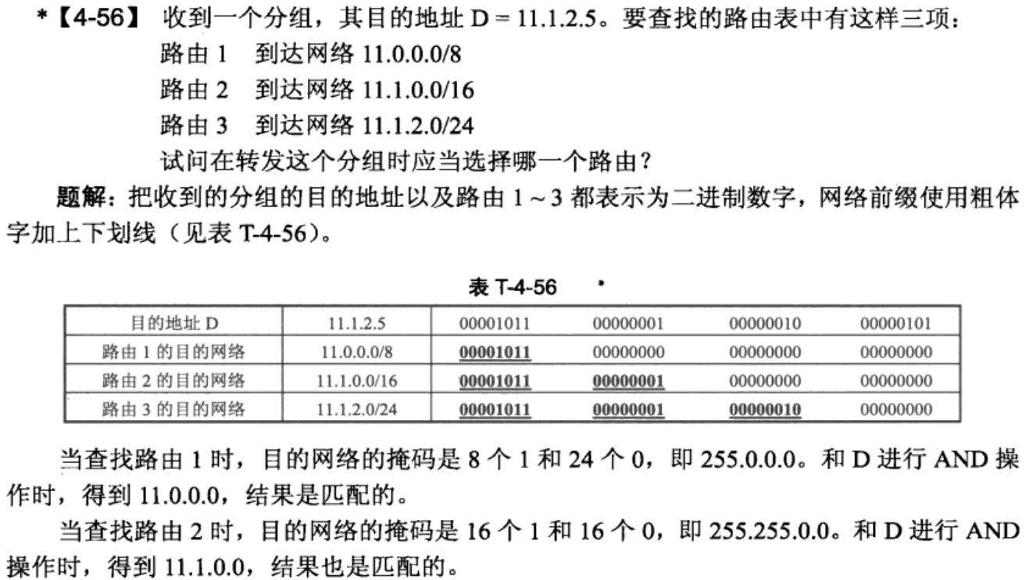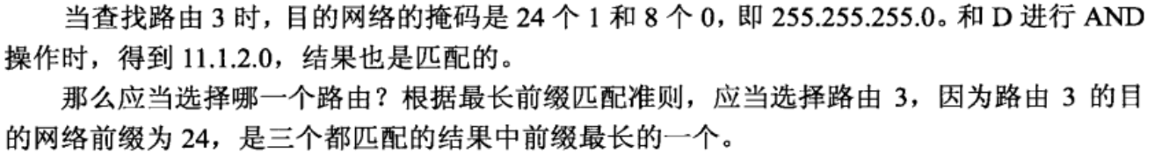

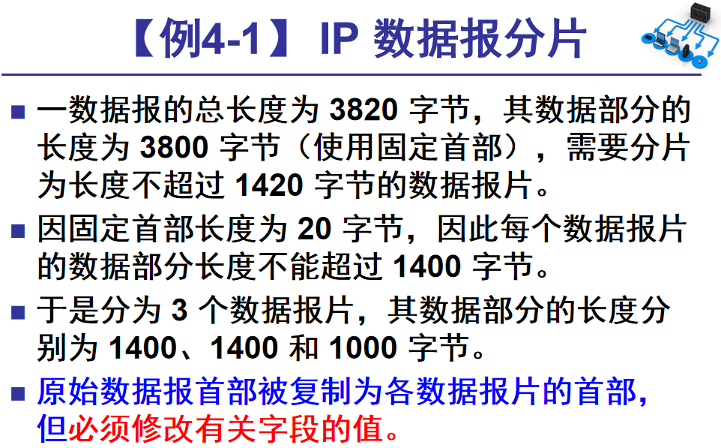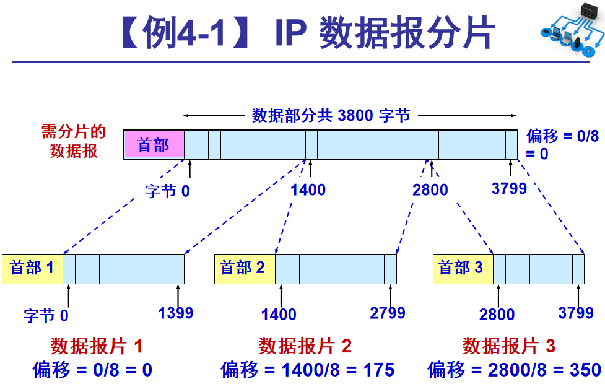

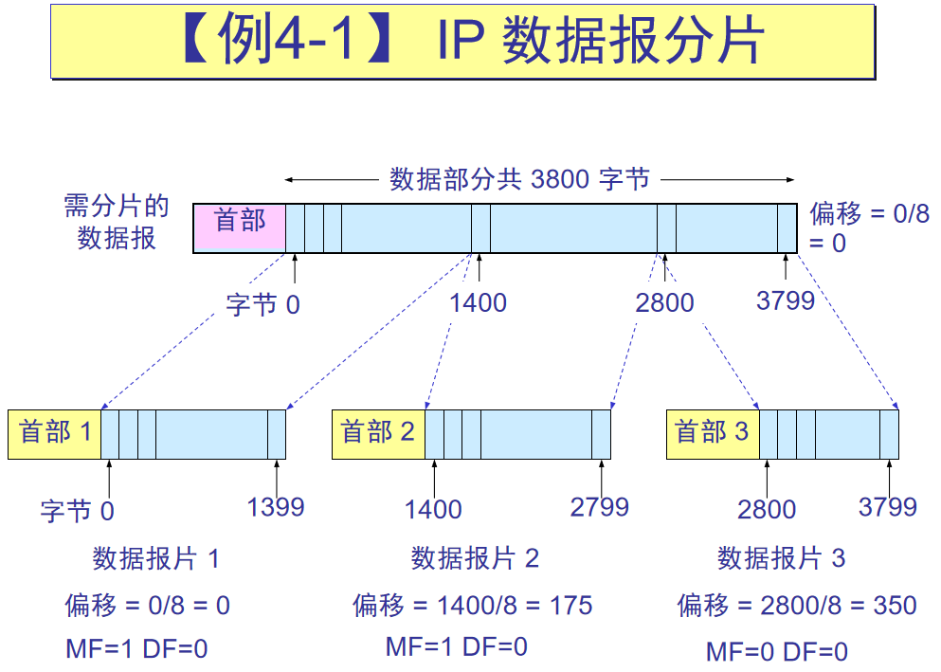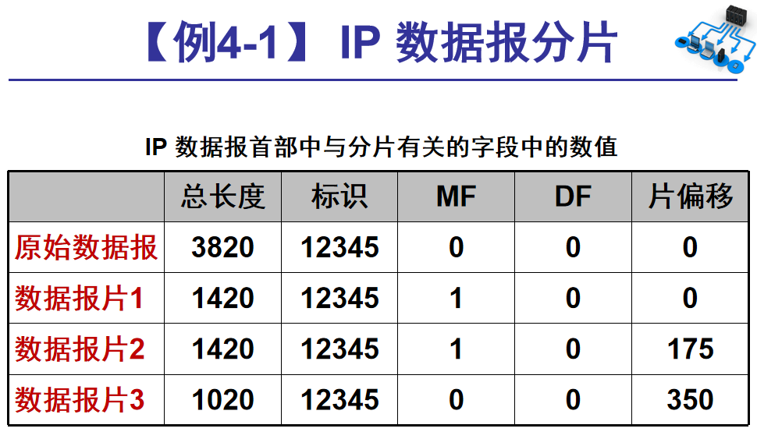

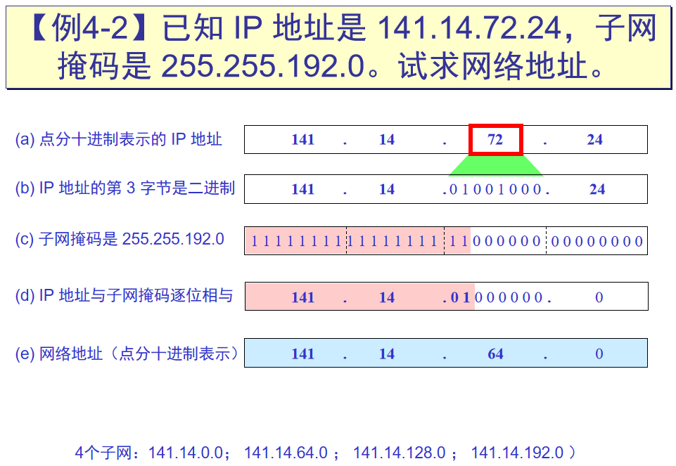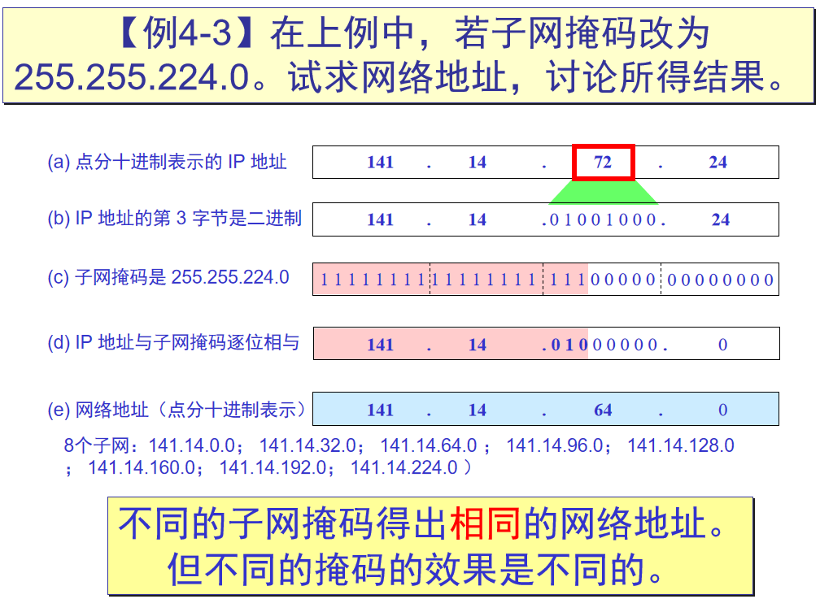

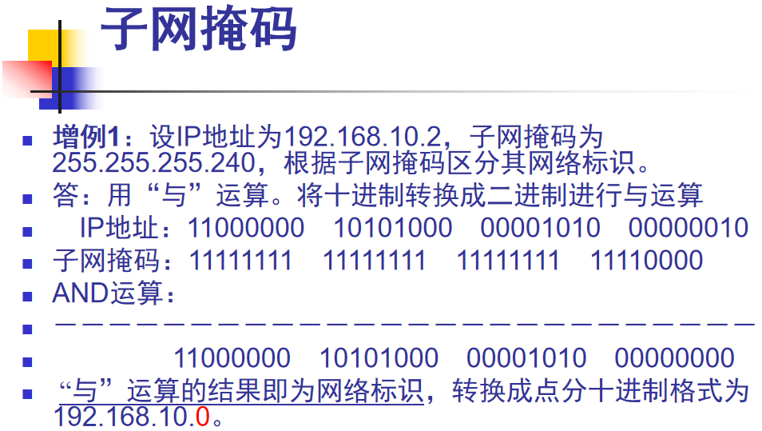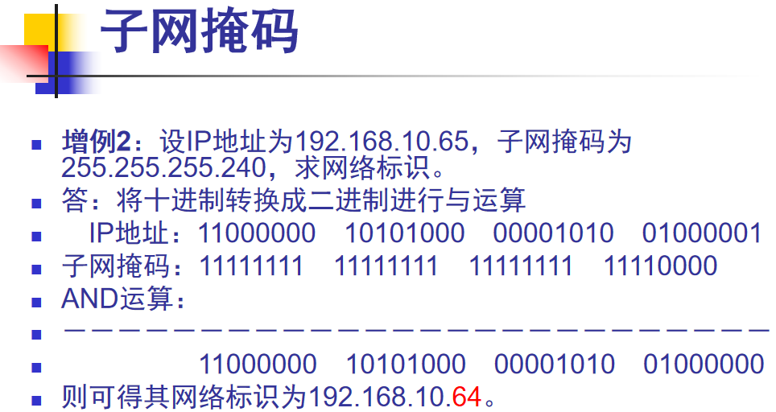

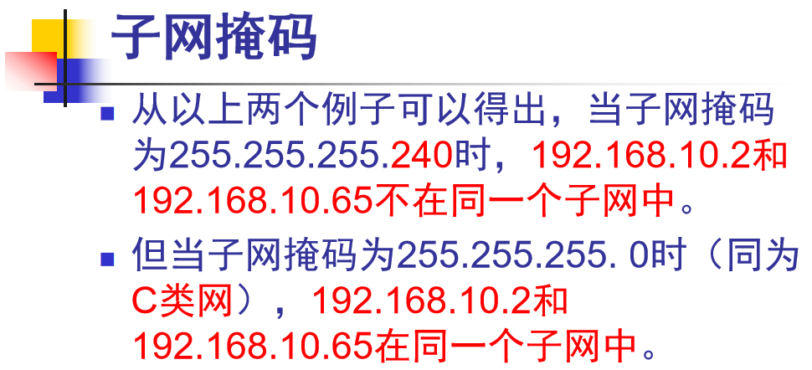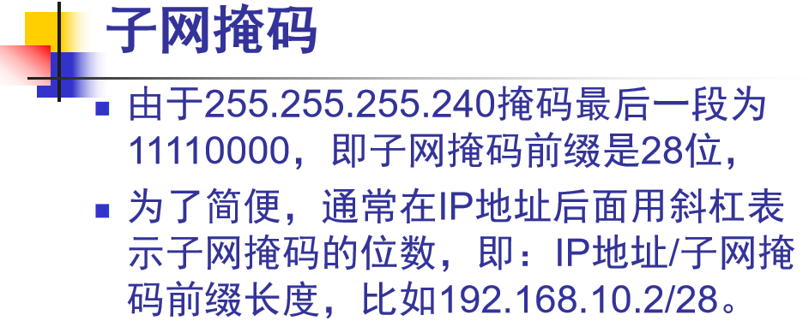

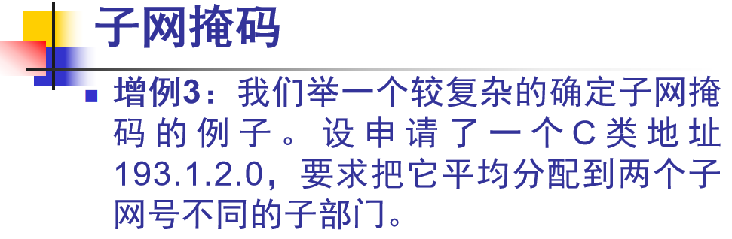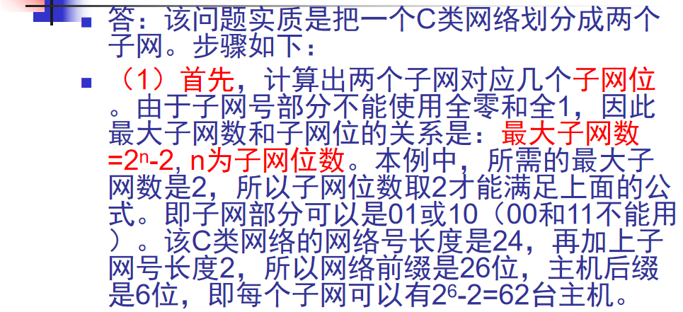

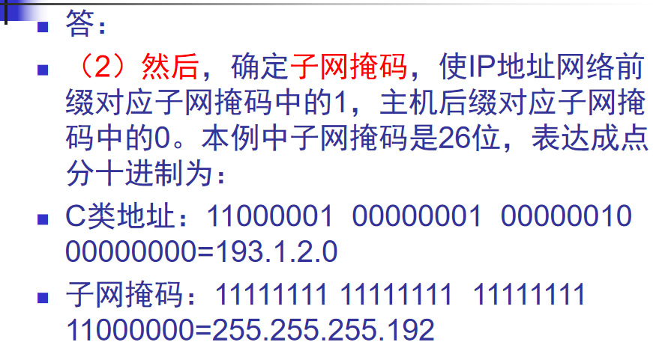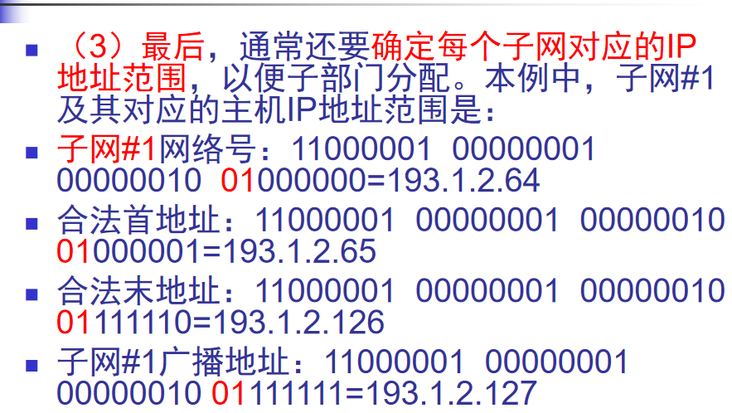

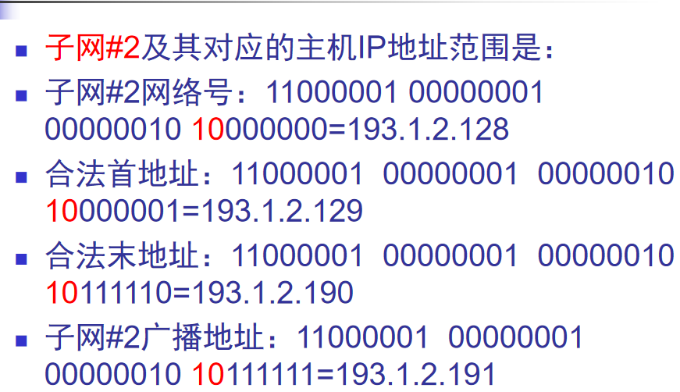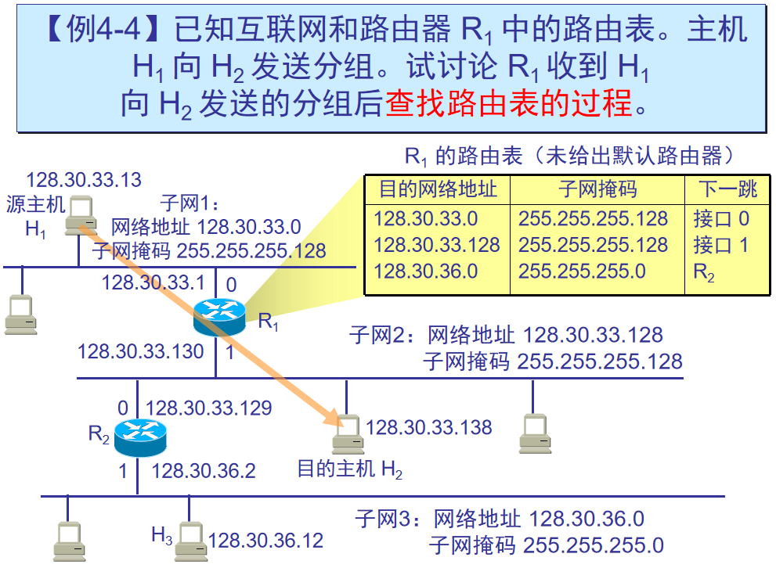

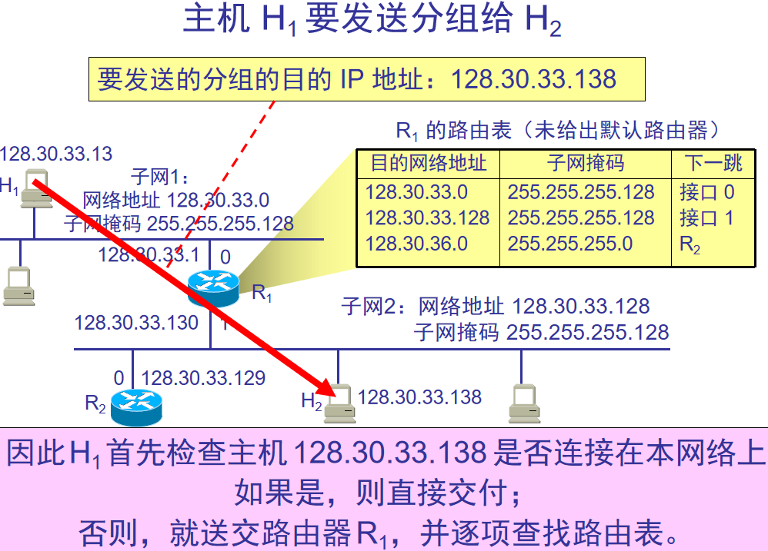 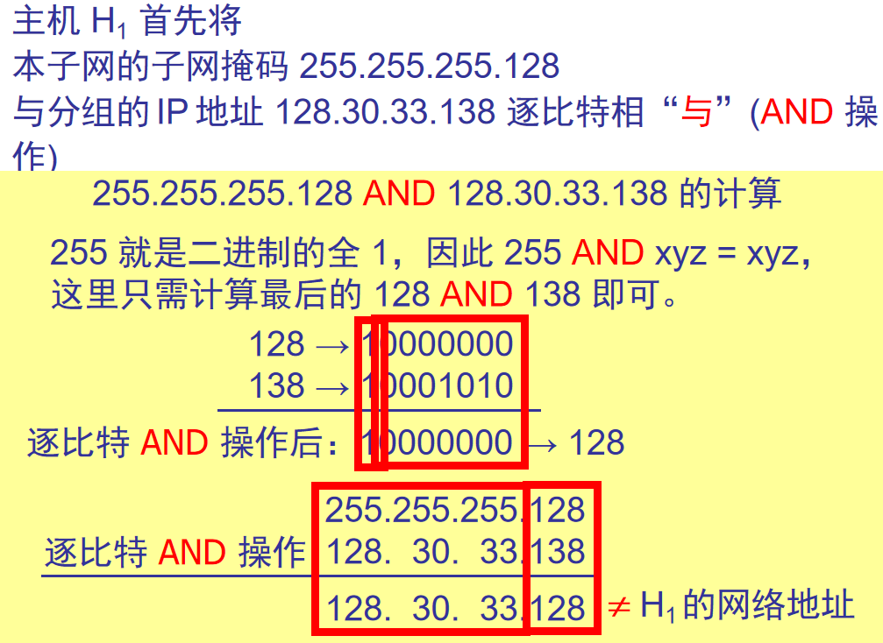

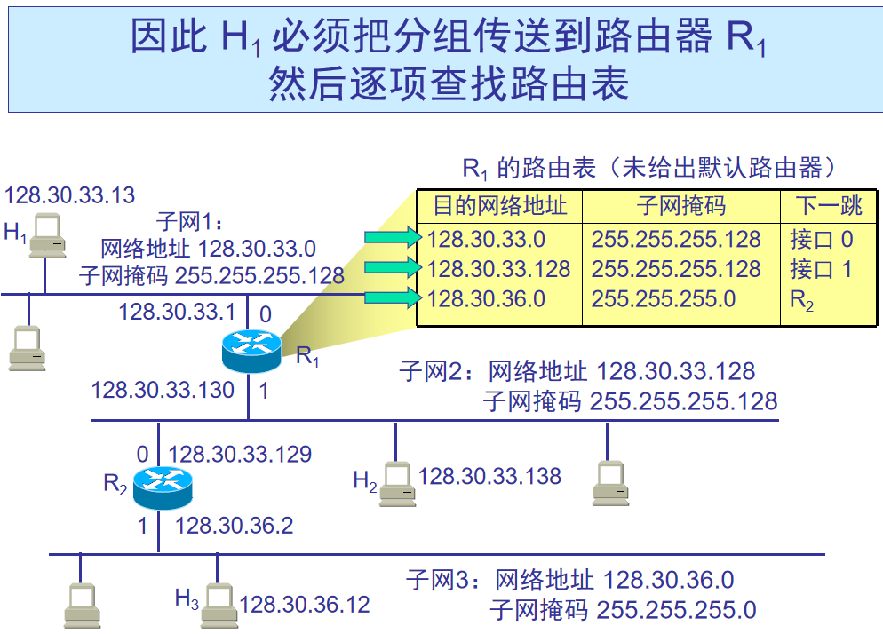 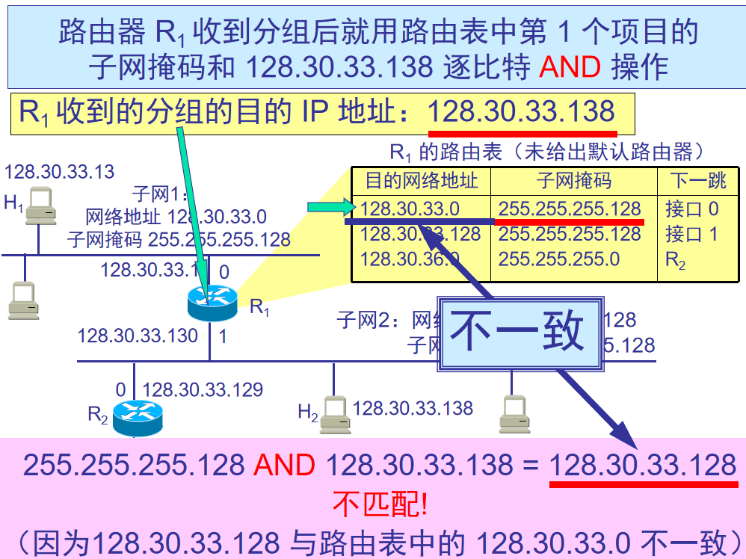

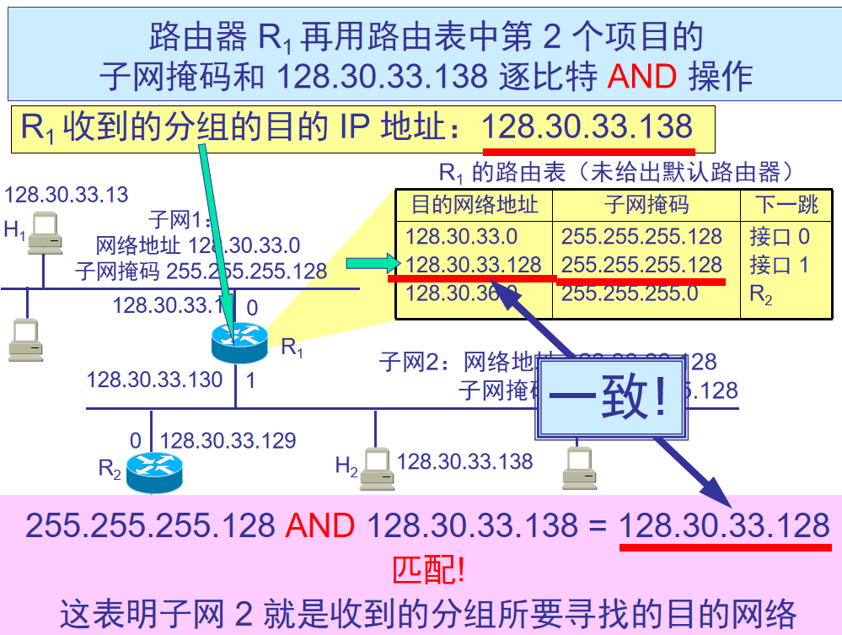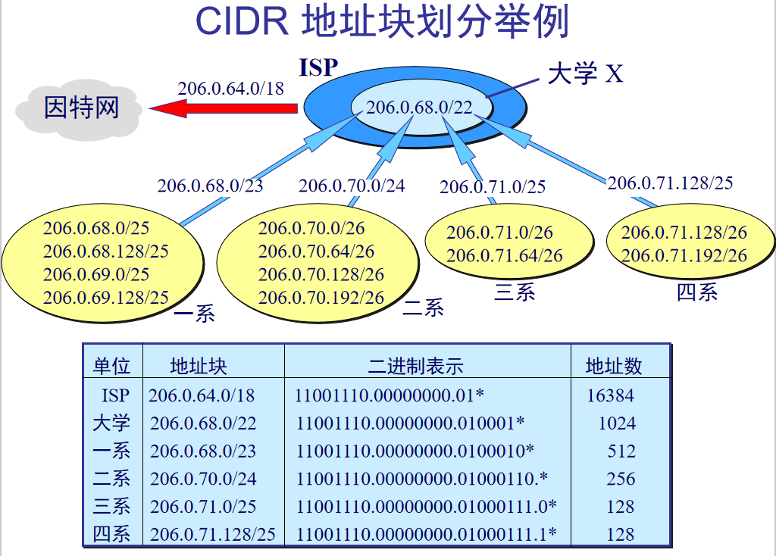

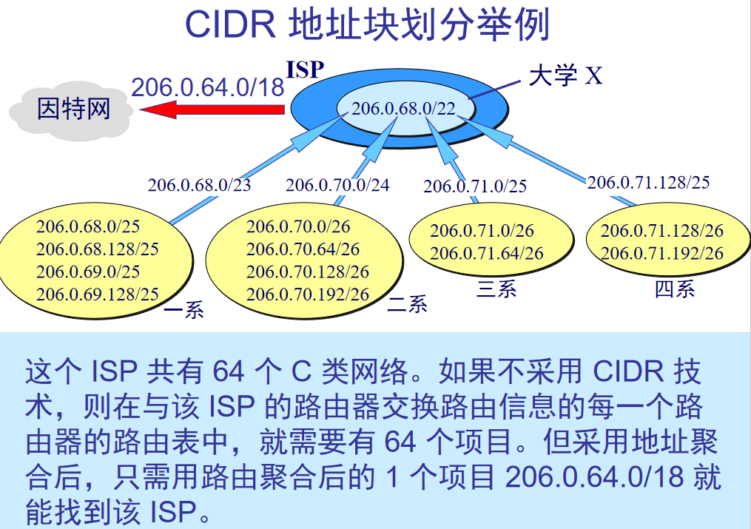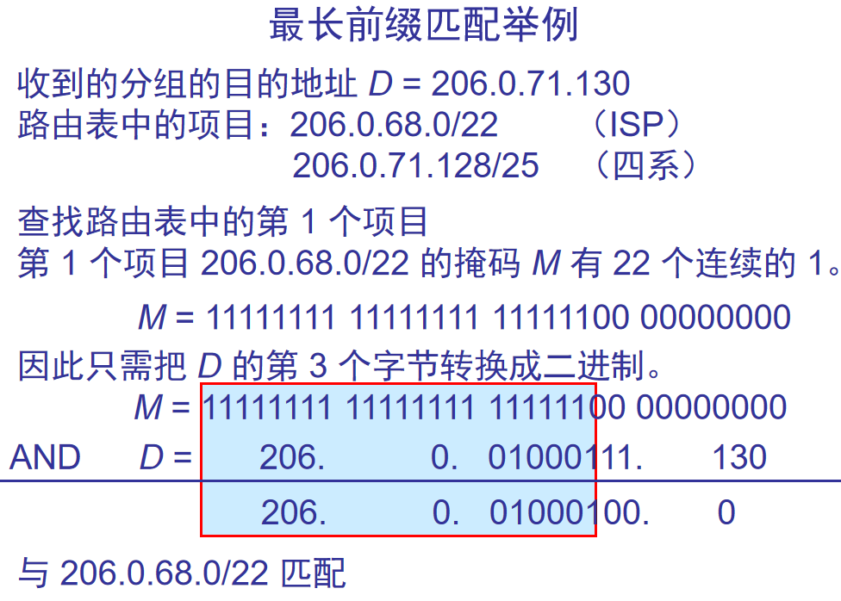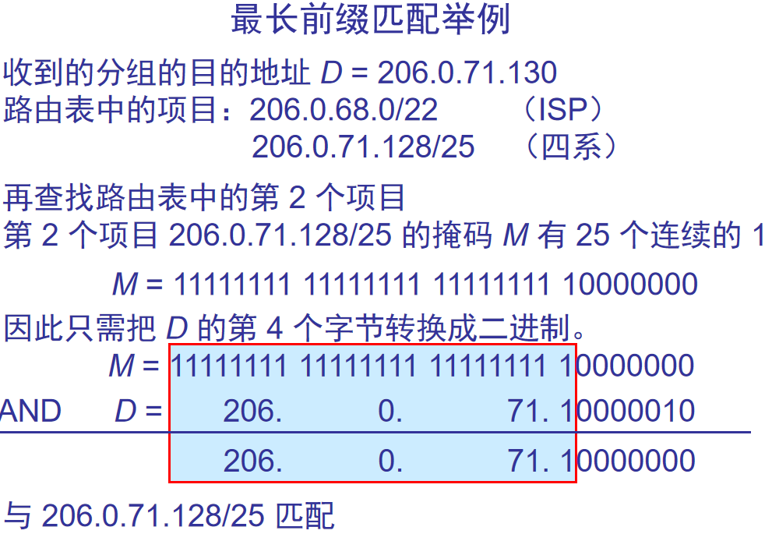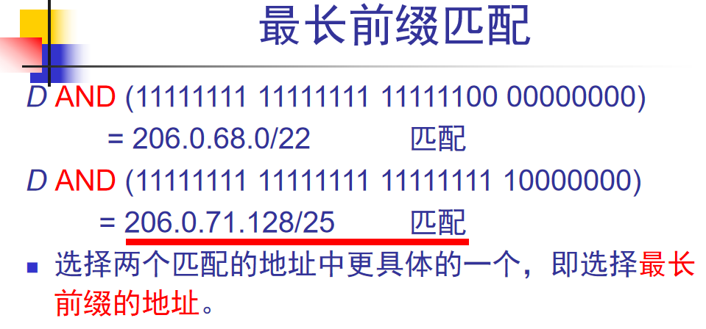

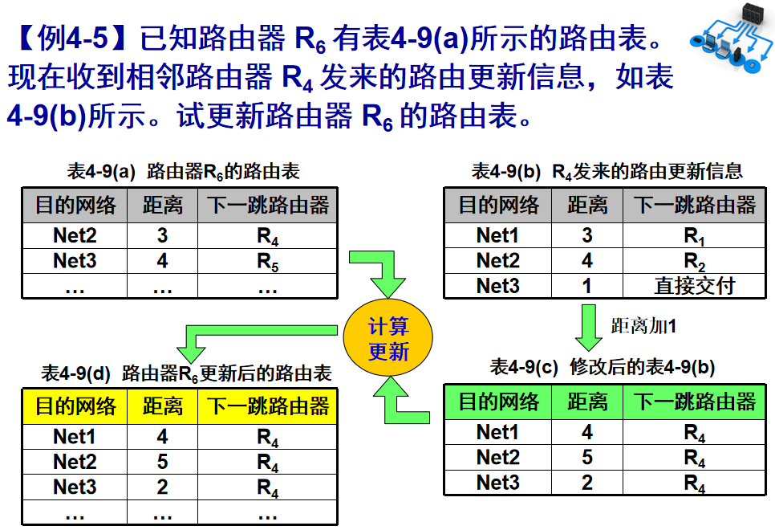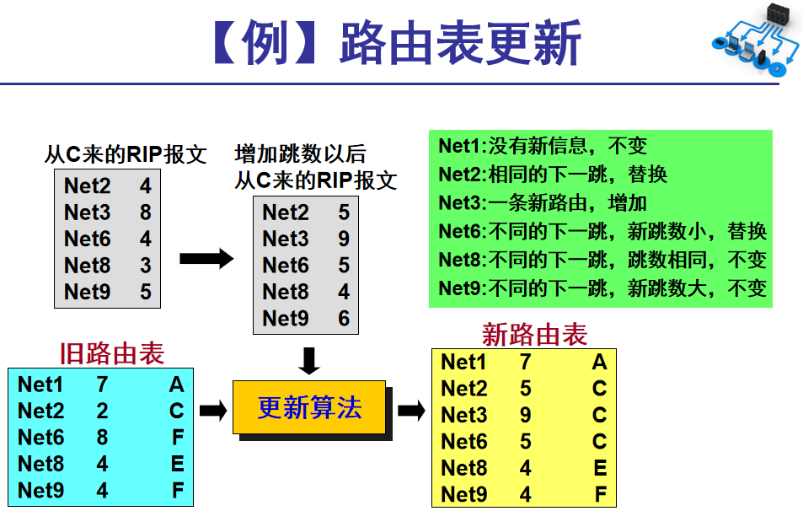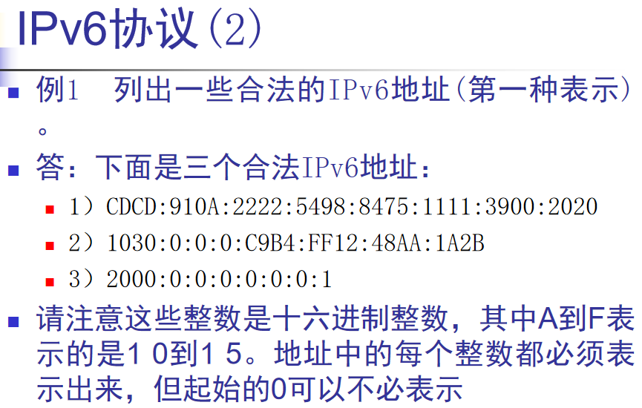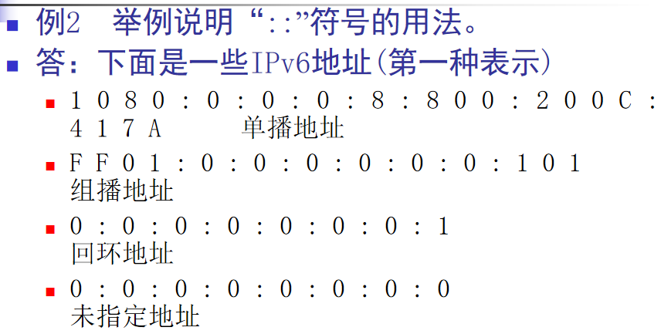

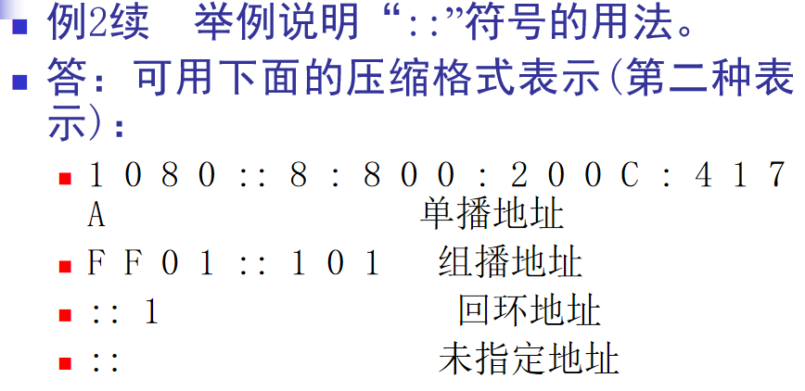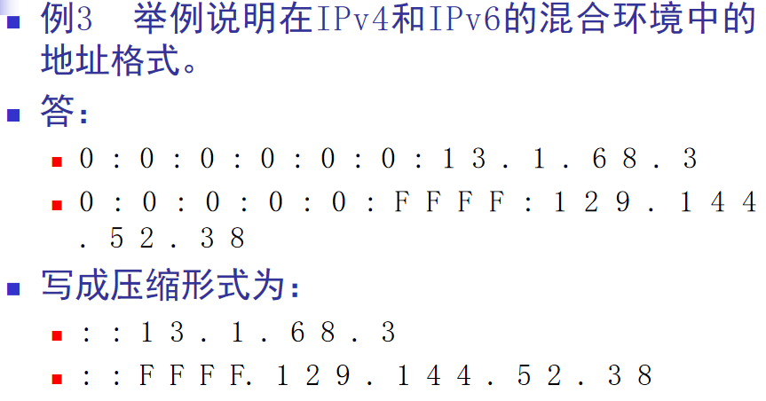

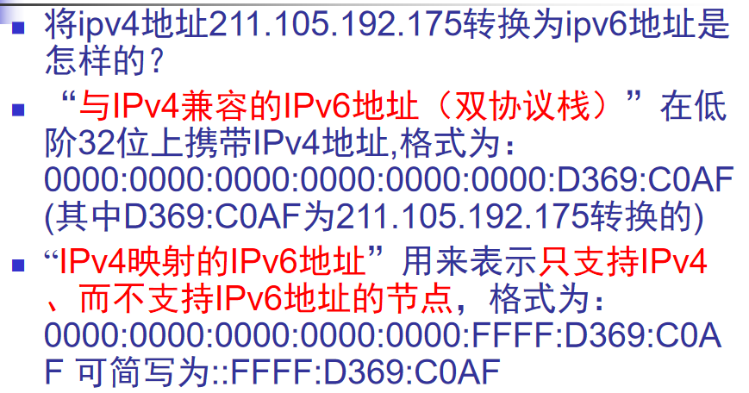

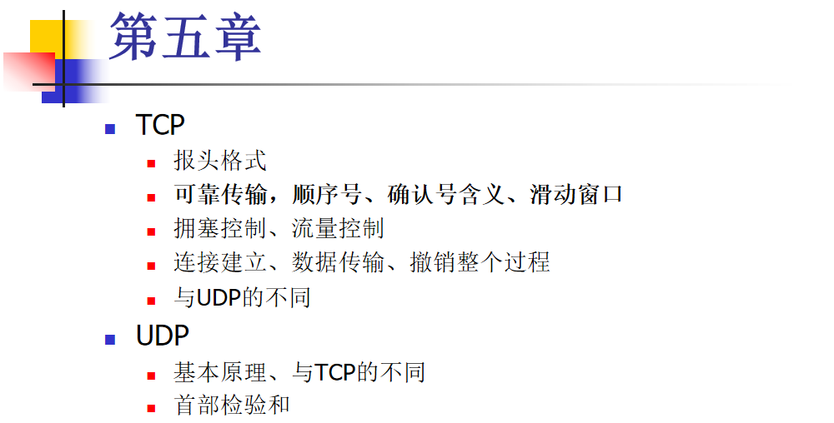

**传输层协议**

1.传输层提供端到端的交换数据的机制，向会话层等高三层提供可靠的传输服务，向网络层提供可靠的目的地站点信息。传输层协议和网络层协议的主要区别在于各自的作用范围不同。

2.TCP的核心功能：保证可靠传输。

3.无连接的用户数据报协议ＵＤＰ，面向连接的传输控制协议ＴＣＰ的区别与联系：

两个对等传输实体在通信时传送的数据单位称为传输协议数据单元ＴＰＤＵ。ＴＣＰ传送的数据单位协议是ＴＣＰ报文段。ＵＤＰ传送的数据单位是ＵＤＰ报文或用户数据报。

ＵＤＰ在传送数据之前不需要先建立连接，对方的传输层在收到ＵＤＰ报文后不需要给出任何确认。TCP提供面向连接的服务，不提供广播或多播服务。（全双工）

UDP优点：发送数据之前不需要建立连接，UDP的主机不需要维持复杂的连接状态表，用户数据报只有8B的首部开销，网络出现拥塞不会是源主机的发送速率降低。

伪首部仅用于计算检验和。

4.传输连接的三个阶段：连接建立、数据传送和连接释放。

三次握手：1.连接请求STN，SEQ=x

1. 确认SYN，ACK，SEQ=y，ACK=x+1

3.确认ACK，SEQ=x+1，ACK=y+1

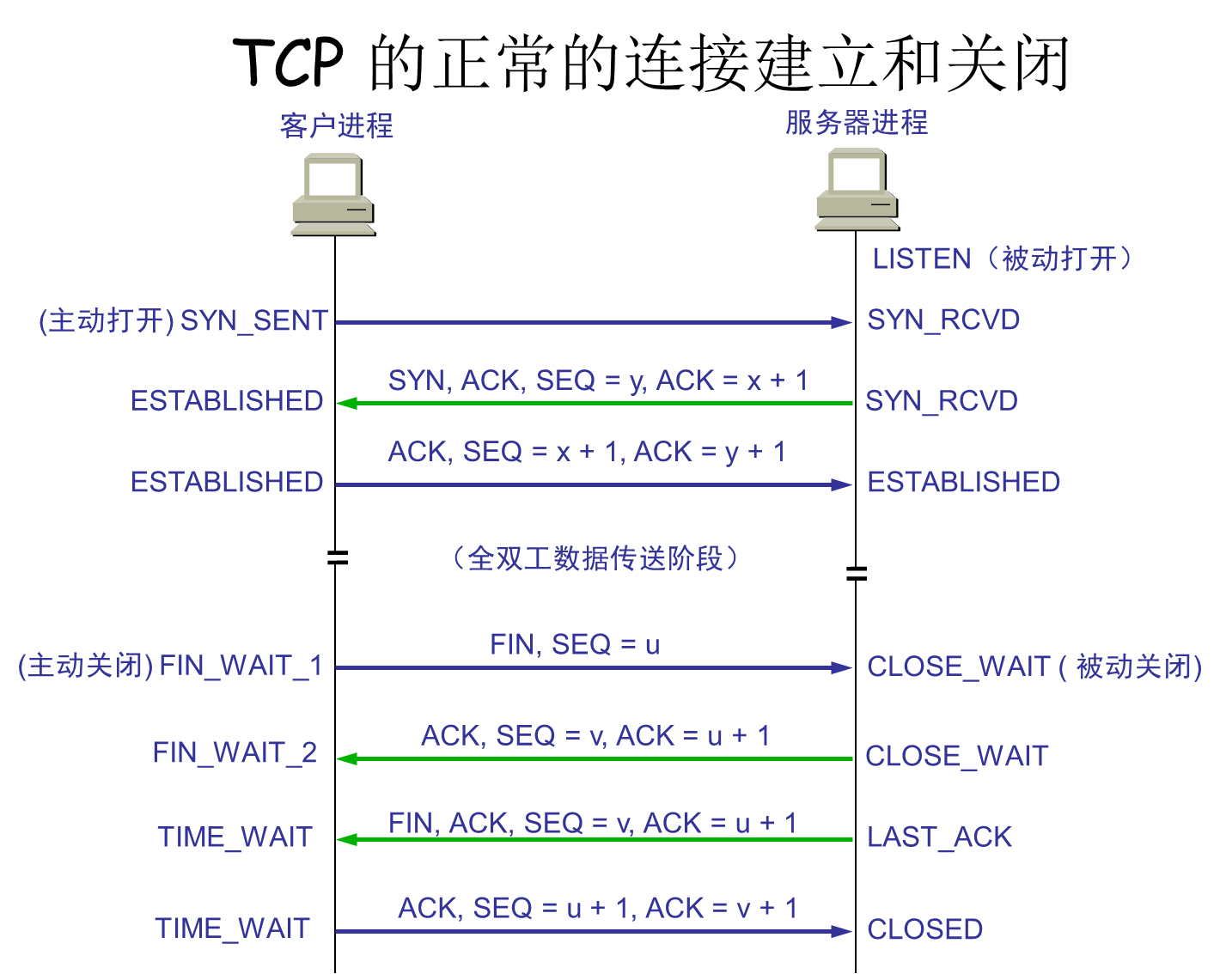

TCP的拥塞控制采用了四种算法：慢开始、拥塞避免、快重传和快恢复。

5.. 端口：用于标志传输层协议和应用进程之间的数据接口。

6. TCP流量控制策略包括TCP的滑动窗口管理机制、根据接收缓冲区及来自应用的数据确定策略。 TCP滑动窗口管理机制采用的是基于确认和可变窗口大小的策略，它通过让接受端保留一个称为接收窗口的变量来提供流量控制。 TCP定时管理：关键在于超时和重传策略，分为重传，持续，保活，MSL定时器。

7.TCP拥塞控制：加载到某个网络上的载荷超过该网络处理能力的现象称为拥塞。原因：主机或者网络交换节点缓存空间不足，处理器处理能力较弱，带宽容量相对不足，由死锁引起的网络性能下降。TCP通过动态的控制滑动窗口的大小来实现拥塞控制的，窗口大小单位是字节。拥塞控制策略：端对端的拥塞控制，网络辅助的拥塞控制。

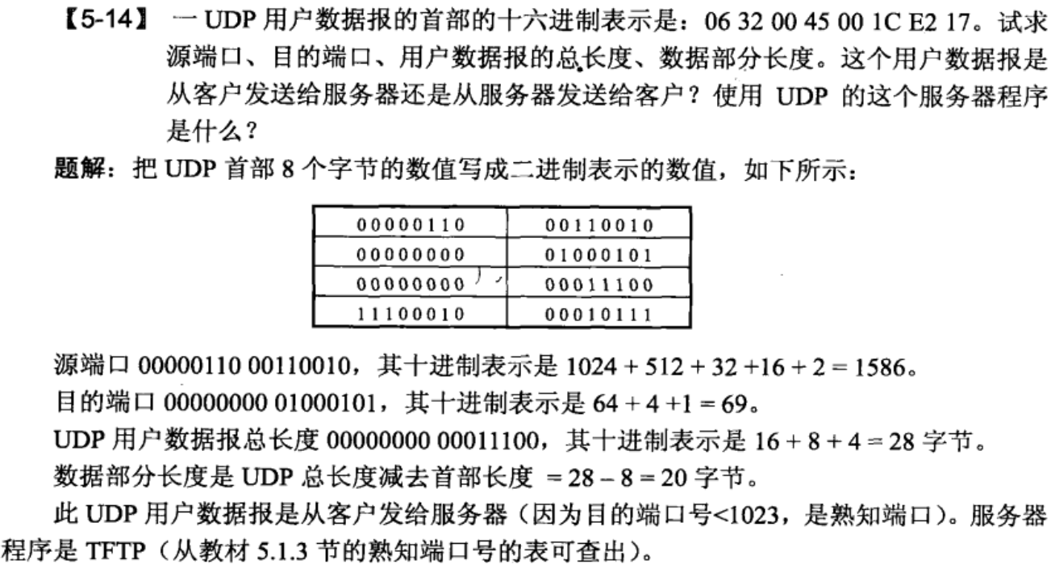

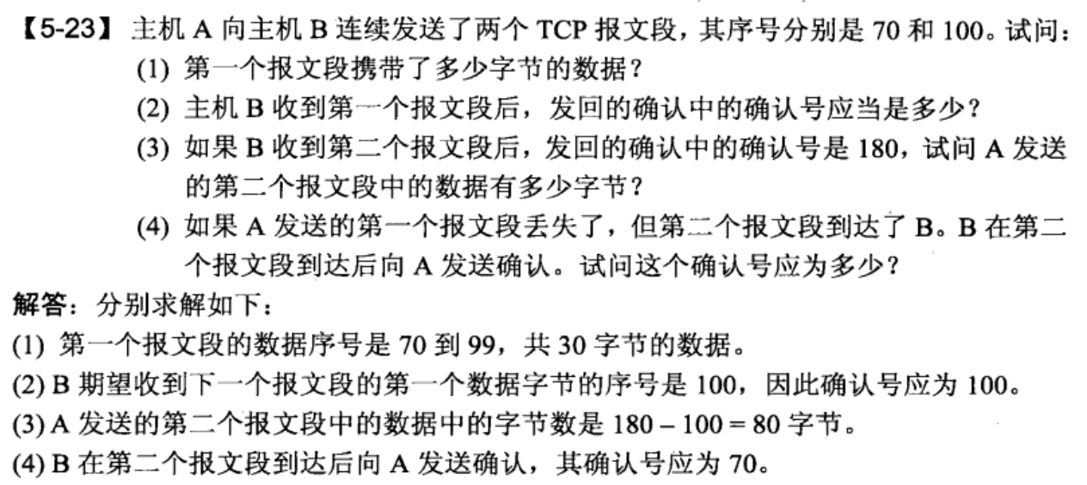

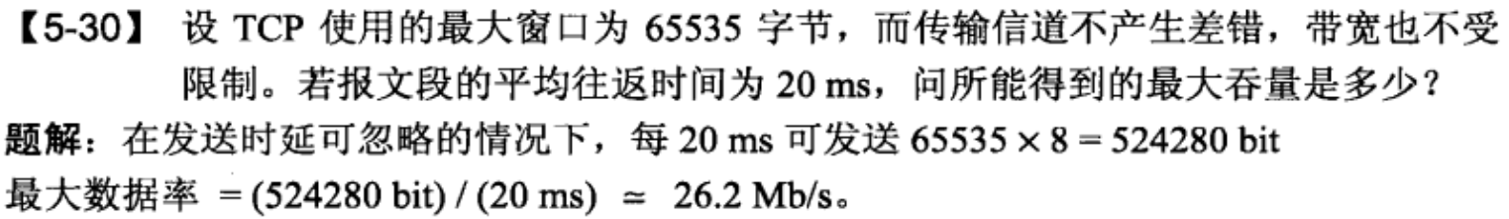

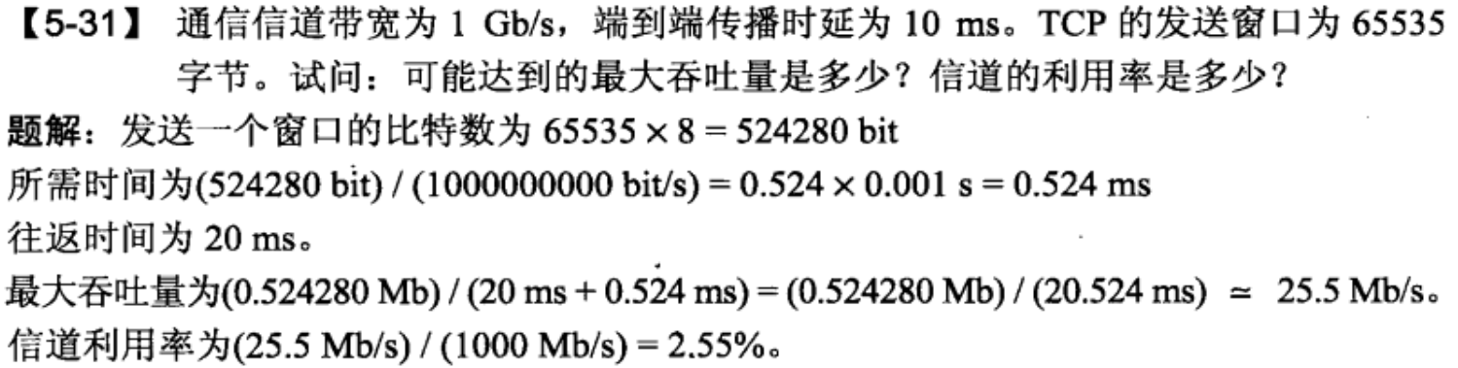

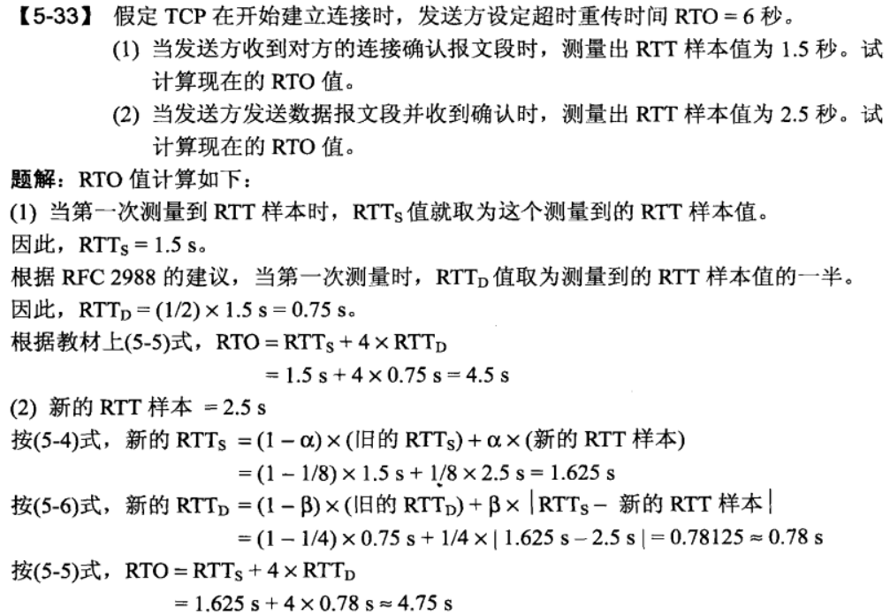

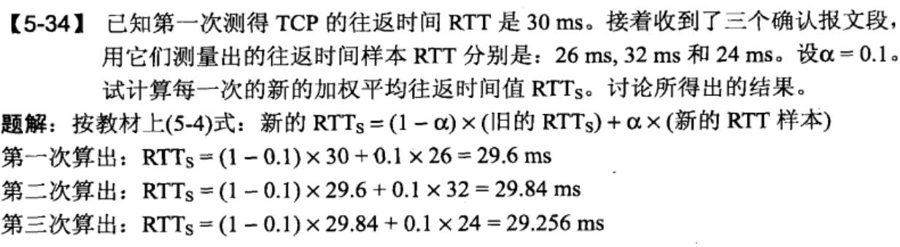



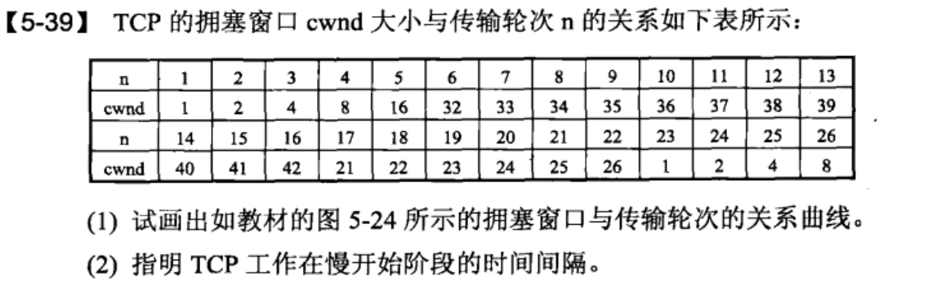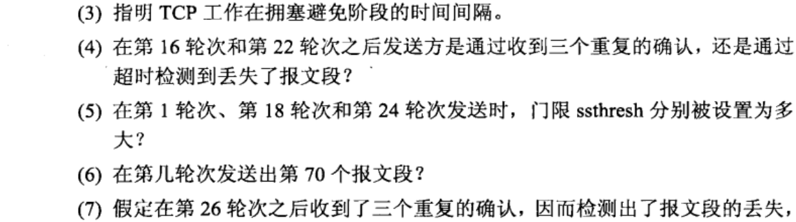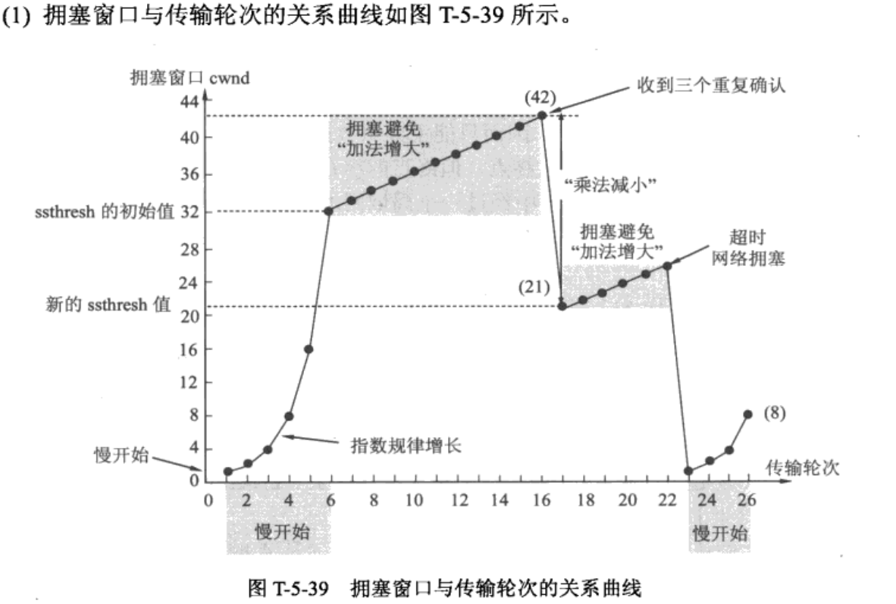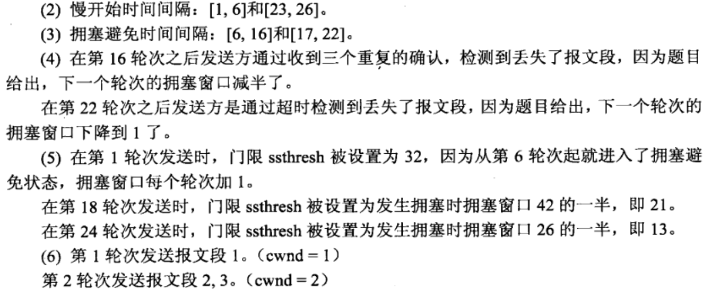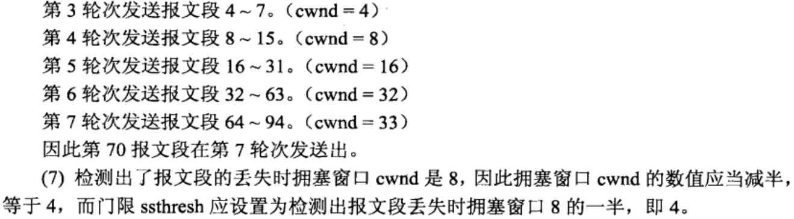

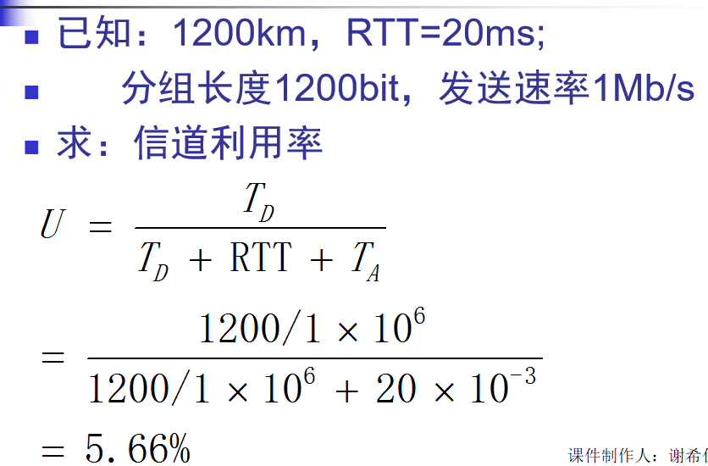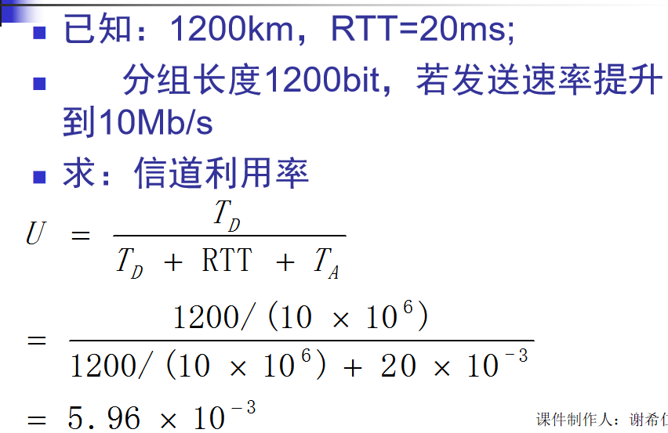

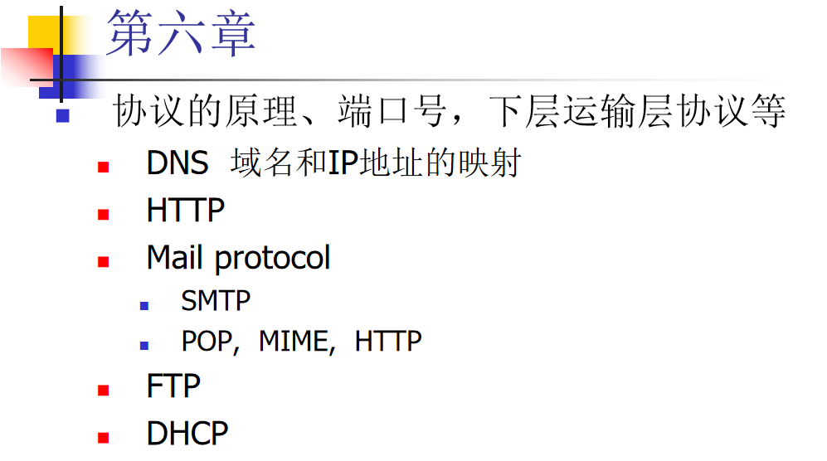

**应用层**

1.应用层大多数协议是基于客户/服务器方式。

2.域名系统DNS主要是解决Internet上机器或设备命名的一种系统。

3.DNS查询有两种方式：递归查询和迭代查询。

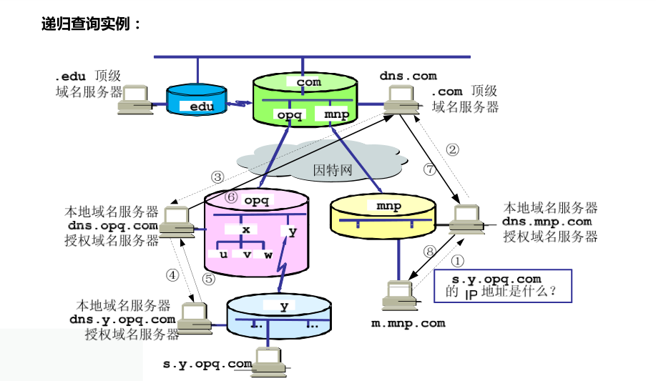

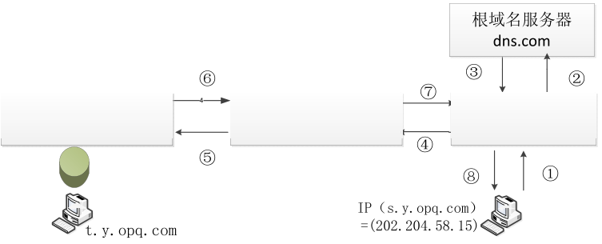

本地域名服务器

Dns.opq.com

本地域名服务器

Dns.opq.com

本地域名服务器

dns.y.opq.con

4.文件传输协议FTP是用于在网络上进行文件传输的一套标准协议。FTP使用两个TCP连接。FTP的两个端口号：建立连接的端口号21，传送数据的端口号20。

好处是数据连接与控制链接不会发生混乱。

5.简单文件传送协议TFTP是一个很小且易于实现的文件传送协议。其使用UDP数据报，因此有自己的差错改正措施。TFTP只支持文件传输而不支持交互。

6.Telent是一个简单的远程终端协议，用于远程登录。

7.MIME：邮件扩充协议，也称为多用途互联网邮件扩展类型。就是设定扩展名的文件用一种应用程序8.来打开，当扩展名文件被访问的时候，浏览器会自动使用指定程序打开。

9.HTTP超文本传送协议，使用TCP连接。端口号80 URL统一资源定位符。

10动态主机配置协议DHCP提供了即插即用连网。

